НАЦІОНАЛЬНИЙ ТЕХНІЧНИЙ УНІВЕРСИТЕТ УКРАЇНИ
«КИЇВСЬКИЙ ПОЛІТЕХНІЧНИЙ ІНСТИТУТ імені ІГОРЯ СІКОРСЬКОГО»
(КПІ ім. Ігоря Сікорського )

ФАКУЛЬТЕТ БІОМЕДИЧНОЇ ІНЖЕНЕРІЇ
кафедра БІОМЕДИЧНОЇ КІБЕРНЕТИКИ

«До захисту допущено»
В.о. завідувач кафедри біомедичної кібернетики (БМК)
___________ Світлана АЛХІМОВА
“___” червня 2024р.

Дипломна робота
на здобуття ступеня бакалавра
за освітньо-професійною програмою
«Комп’ютерні технології в біології та медицині»
спеціальності 122 «Комп’ютерні науки»
на тему: | Прогнозування рівнів гормонів сну та стресу методами
машинного навчання
Виконав: студент ІV курсу, групи _БС-01_
СЕРЕДЕНКО АНДРІЙ ОЛЕКСАНДРОВИЧ |  |  |  | 
^{(прізвище, ім’я, по батькові)} |  |  |  | ^{(підпис)}
Керівник: |  | доцент каф. БМК, к.ф.-м.н., доцент
Федорін Ілля Валерійович
(посада, науковий ступінь, вчене звання, прізвище, ім’я, по батькові) |  |  |  | ^{(підпис)}
Рецензент: | доцент кафедри біомедичної інженерії, к.б.н., доцент
Калашнікова Лариса Євгенівна
(посада, науковий ступінь, вчене звання, прізвище, ім’я, по батькові) |  |  |  | ^{(підпис)}

Засвідчую, що у цій дипломній роботі немає запозичень з праць інших авторів без відповідних посилань.

Студент
^{(підпис)}

Київ – 2024 року

Національний технічний університет України
«Київський політехнічний інститут імені Ігоря Сікорського»
Факультет біомедичної інженерії
Кафедра біомедичної кібернетики
Рівень вищої освіти – перший (бакалаврський)
Спеціальність – 122 «Комп’ютерні науки»
Освітньо-професійна програма «Комп’ютерні технології в біології та медицині»

ЗАТВЕРДЖУЮ
В.о. завідувач кафедри БМК
_______ Світлана АЛХІМОВА
«_24_»__травня___2024 р.

ЗАВДАННЯ
на дипломну роботу студенту

СЕРЕДЕНКО АНДРІЙ ОЛЕКСАНДРОВИЧ
^{(прізвище, ім’я, по батькові)}
1. Тема роботи | Прогнозування рівнів гормонів сну та стресу
методами машинного навчання
Керівник роботи
Федорін Ілля Валерійович, к.ф.-м.н., доцент
(прізвище, ім’я, по батькові, науковий ступінь, вчене звання)
затверджені наказом по університету від «29» травня 2024 р. №2165-с

2. Термін подання студентом роботи | 06-08 червня 2024р.
3. Вихідні дані до роботи: програмний продукт для пронозування рівнів гормонів сну та стресу.
4. Зміст роботи: аналітичний огляд існуючих рішень з прогнозування рівнів гормонів сну та стресу, засоби реалізації моделі машинного навчання прогнозування рівнів гормонів сну та стресу, практична реалізація застосунку прогнозування рівнів гормонів сну та стресу.
5. Перелік ілюстративного матеріалу (із зазначенням плакатів, презентацій тощо): 32 рисунки, 24 таблиці, 11 слайдів (презентація з захисту ДР).
6. Дата видачі завдання 24 травня 2023 року.

Календарний план
№ з/п | Назва етапів виконання  дипломної роботи | Термін виконання  етапів роб оти | Примітка
1 | Отримати завдання за темою ДР на практику | До 15.02.2024р.
2 | Переддипломна практика | За графіком
3 | Виконання розділів ДР (Вступ, аналітичний огляд літературних джерел, теоретична частина, додаткові розділи) | До кінця практики
4 | Виконання розділів ДР (практична частина, загальні висновки, список джерел) | Не пізніше 25.05.2024р.
5 | Перевірка ДР керівником та допуск її на перевірку нормоконтролером та на плагіат | Не пізніше 27.05.2024р.
6 | Подання в електронному вигляді ДР та анотації до неї на перевірку нормоконтролера та плагіат (UNICHECK). | Не пізніше 28.05.2024р.
7 | Надання пакету електронних документів на засідання кафедри | Не пізніше 05.06.2024р.
8 | Отримати допуск до захисту ДР в ЕК | Згідно засіданню кафедри
9 | Подання ДР рецензенту. Отримання рецензії. | Не пізніше 14.06.2024р.
10 | Подання пакету документів в паперовому вигляді по ДР та супровідних до неї документів на захист в ЕК | Не пізніше 14.06.2024р.
11 | Захист ДР в ЕК | 17.06.2024р.-22.06.2024р.

Студент |  |  |  | Андрій СЕРЕДЕНКО
 |  | ^{(підпис)} |  | ^{(ім’я, прізвище)}
Керівник ДР |  |  |  | Ілля ФЕДОРІН
 |  | ^{(підпис)} |  | ^{(ім’я, прізвище)}

Нормоконтролер |  |  |  | Галина КОРНІЄНКО
 |  | ^{(підпис)} |  | ^{(ім’я, прізвище)}

АНОТАЦІЯ

Дипломна робота за темою «Прогнозування рівнів гормонів сну та стресу методами машинного навчання» виконана студентом кафедри біомедичної кібернетики ФБМІ Середенко Андрієм Олександровичем зі спеціальності 122 «Комп’ютерні науки» за освітньо-професійною програмою «Комп’ютерні технології в біології та медицині» та складається зі: вступу; 3 розділів (аналітичний огляд існуючих рішень з прогнозування рівнів гормонів сну та стресу, засоби реалізації моделі машинного навчання прогнозування рівнів гормонів сну та стресу, практична реалізація застосунку прогнозування рівнів гормонів сну та стресу), висновків до кожного з цих розділів; загальних висновків; списку використаних джерел, який налічує 36 джерел. Загальний обсяг роботи 65 сторінок. Дана дипломна робота була виконана за напрямом ініціативної тематики кафедри біомедичної кібернетики.
Актуальність теми. У сучасному світі темп життя постійно пришвидшується, що може призвести до проблем зі сном та збільшенням рівню стресу. Зокрема, це стало більш помітно в реаліях війни в Україні. Ці проблеми мають значний вплив на настрій, фізичні можливості, продуктивність на протязі дня людей, тому прогнозування рівнів гормонів сну та стресу є важливим для психології, медицини та здоров’я в загальному. Розвиток напрямку моніторингу та контролю за цими показниками є недостатньо розвиненим, тому можна стверджувати, що дана робота є важливою та актуальною в наш час. В свою чергу, використання методів машинного навчання дає можливість обробляти великі обсяги даних, виявляти кореляції між гормонами та іншими ознаками, що допомагає створювати точні моделі прогнозування та пришвидшує отримання якісних результатів.
Мета і завдання роботи.
Метою роботи є покращення наявних та виявлення нових методів моніторингу та контролю рівнів гормонів сну (мелатоніну) та стресу (кортизолу) використовуючи методи машинного навчання.
Її досягнення передбачає вирішення наступних завдань:
1. Аналіз матеріалів (статті, онлайн джерела, книги, наукові дослідження, тощо), які торкаються тематики дослідження та прогнозування рівнів гормонів стресу та сну.
2. Аналіз та оцінка наявних робіт, пов’язаних з обраною темою.
3. Порівняння та аналіз методів, алгоритмів машинного навчання для отримання найкращих результатів в подальшому.
4. Обробка даних датасету (аналіз даних, їх очищення, форматування, нормалізація та стандартизація).
5. Порівняння результатів прогнозування рівнів гормонів різними методами машинного навчання, вибір найоптимальніших рішень.
6. Створення моделей прогнозування рівнів гормонів мелатоніну та кортизолу на основі набору даних, використовуючи обрані методи машинного навчання.
7. Розробка програмного продукту, який використовуватиме отримані моделі, і на виході надаватиме прогноз рівнів гормонів сну та стресу.
8. Аналіз отриманих результатів та їх інтерпретація.
Використані методи. В процесі проведеного аналізу було визначено та обґрунтовано використання: мови програмування Python та її бібліотек для машинного навчання (sklearn), оброблення даних(numpy, pandas), роботи з файлами (joblib), створення графічного інтерфейсу (PyQt5); безкоштовної Community версії додатку PyCharm для написання в ньому програмного коду; конкретних методів машинного навчання для кожного з гормонів, метрик, методів валідації результатів.
Отримані результати. Результати були отримані на підставі реальних даних, взятих з сайту PhysioNet [26]. Отриманий результат (модель машинного навчання для прогнозування рівнів гомронів сну та стресу) може мати практичне застосування в персоналізованих медичних пристроях для ранньої діагностики і моніторингу стану користувачів з порушеннями сну та стресовими розладами, а також в спортивній медицині для оптимізації тренувальних програм і підвищення ефективності відновлення спортсменів.
Робота повністю розкриває володіння Середенко Андрієм Олександровичем загальними та спеціальними (фаховими) компетентностями, а також програмним результатам навчання згідно ОПП.
Публікації. Не заплановано.
Бібліографічний опис ДР.
Середенко А. О. Прогнозування рівнів гормонів сну та стресу методами машинного навчання : дипломна роб. бакалавра : 122 Комп’ютері науки / Середенко Андрій Олександрович. – Київ, 2024. – 80 с.

Abstract

The diploma work on the topic «Prediction of sleep and stress hormone levels using machine learning methods» was completed by Andrii Seredenko, a student of the Department of Biomedical Cybernetics of the FBME. The work was carried out within the framework of the educational-professional program «Computer Technologies in Biology and Medicine» under the specialization of 122 «Computer Science». The diploma consists of an introduction, 3 chapters (analytical review of existing solutions for predicting the levels of sleep and stress hormones, means of implementing a machine learning model for predicting the levels of sleep and stress hormones, practical implementation of the application for predicting the levels of sleep and stress hormones), conclusions for each of the chapters, general conclusions, and a list of references comprising 36 sources. The total volume of the thesis is 65 pages. This diploma work was performed on the basis of real data in the direction of the initiative topic of the Department of Biomedical Cybernetics.
Actuality of theme. In today’s world, the pace of life is constantly accelerating, which can lead to sleep problems and increased stress levels. In particular, it became more noticeable in the realities of the war in Ukraine. These problems have a significant impact on people’s mood, physical capabilities, and productivity during the day, so predicting levels of sleep and stress hormones is important for psychology, medicine, and health in general. The development of the direction of monitoring and control of these indicators is not sufficiently developed, so it can be argued that this work is important and relevant in our time. In turn, the use of machine learning methods makes it possible to process large volumes of data, identify correlations between hormones and other signs, which helps to create accurate forecasting models and accelerates obtaining quality results.
The purpose and tasks of the work.
The aim of the work is to improve existing and identify new methods of monitoring and controlling the levels of sleep hormones (melatonin) and stress (cortisol) using machine learning methods.
Its achievement involves solving the following tasks:
1. Analysis of materials (articles, online sources, books, scientific studies, etc.) that touch on the topic of research and prediction of levels of stress hormones and sleep.
2. Analysis and assessment of existing works related to the chosen topic.
3. Comparison and analysis of machine learning methods and algorithms to obtain the best results in the future.
4. Dataset data processing (data analysis, cleaning, formatting, normalization and standardization).
5. Comparison of the results of predicting hormone levels by various machine learning methods, choosing the most optimal solutions.
6. Creation of models for predicting melatonin and cortisol hormone levels based on the data set, using selected machine learning methods.
7. Development of a software product that will use the obtained models, and at the output will provide a forecast of the levels of sleep and stress hormones.
8. Analysis of the obtained results and their interpretation.
Used methods. In the course of the analysis, the use of: the Python programming language and its libraries for machine learning (sklearn), data processing (numpy, pandas), working with files (joblib), creation of a graphical interface (PyQt5); the free Community version of the PyCharm application for writing program code in it; specific methods of machine learning for each of the hormones, metrics, methods of validation of results.
The results obtained. The results were obtained on the basis of real data taken from the PhysioNet website [26]. The obtained result (a machine learning model for predicting the levels of sleep and stress hormones) can have practical applications in personalized medical devices for early diagnosis and monitoring of users with sleep disorders and stress disorders, as well as in sports medicine to optimize training programs and improve the recovery efficiency of athletes.
The work fully reveals Andriy Oleksandrovich Seredenko's possession of general and special (professional) competencies, as well as the program results of training according to the OPP.
Publications. Not planned.

ЗМІСТ

ВСТУП 12
РОЗДІЛ 1 АНАЛІТИЧНИЙ ОГЛЯД ІСНУЮЧИХ РІШЕНЬ З ПРОГНОЗУВАННЯ РІВНІВ ГОРМОНІВ СНУ ТА СТРЕСУ 15
1.1. Огляд теоретичних основ за тематикою дослідження 15
1.1.1. Гормон стресу – кортизол 15
1.1.2. Гормон сну – мелатонін 16
1.1.3. Методи машинного навчання 17
1.2. Наявні дослідження та рішення, щодо прогнозування рівнів мелатоніну і картизолу за допомогою методів машинного навчання 18
1.2.1. Дослідження «Потенціал машинного навчання для прогнозування розладів сну: комплексний аналіз регресійних і класифікаційних моделей» 18
1.2.2. Дослідження «Моніторинг стресу у літніх людей на основі машинного навчання з використанням переносних датчиків і кортизолу як біомаркера стресу» 19
1.2.3. Актуальність тематики прогнозування рівнів гормонів сну та стресу в сучасних дослідженнях 19
Висновки до розділу 1 20
РОЗДІЛ 2 ЗАСОБИ РЕАЛІЗАЦІЇ МОДЕЛІ МАШИННОГО НАВЧАННЯ ПРОГНОЗУВАННЯ РІВНІВ ГОРМОНІВ СНУ ТА СТРЕСУ 21
2.1. Типи задач наглядового навчання 21
2.2. Алгоритми машинного навчання 21
2.1.1. Випадковий ліс (Random Forest) 22
2.1.2. Градієнтний бустинг (Gradient Boosting) 23
2.1.3. Метод найближчих сусідів (K-Nearest Neighbors) 24
2.1.4. Дерево рішень (Decision Tree) 25
2.1.5. Лінійна регресія (Linear Regression) 26
2.1.6. Логістична регресія (Logistic Regression) 27
2.1.7. Машина опорних векторів (SVM) 28
2.1.8. Гаусівський наївний баєс (Gaussian Naive Bayes) 29
2.3. Метрики для оцінювання алгоритмів 30
2.3.1. Accuracy 30
2.3.2. Precision 31
2.3.3. Recall 31
2.3.4. F1 Score 31
2.3.5. MSE (Mean Squared Error) 32
2.3.6. MAE (Mean Absolute Error) 32
2.4. Методи верифікації моделей 32
2.4.1. Перехресна перевірка (Cross-validation) 33
Висновки до розділу 2 34
РОЗДІЛ 3 ПРАКТИЧНА РЕАЛІЗАЦІЯ ЗАСТОСУНКУ ПРОГНОЗУВАННЯ РІВНІВ ГОРМОНІВ СНУ ТА СТРЕСУ 35
3.1. Вибір інструментів реалізації завдання 35
3.1.1. Мова програмування 35
3.1.2. Середовище розробки 37
3.2. Огляд набору даних «Multilevel Monitoring of Activity and Sleep in Healthy people (MMASH)» 38
3.2.1. Опис датасету 38
3.2.2. Використані методи збору інформації 38
3.2.3. Опис даних 39
3.2.4. Побудова статистик та графіків по даним датасету 40
3.3. Оброблення даних 47
3.3.1. Поєднання даних та розширення області ознак 47
3.3.2. Очищення даних 53
3.3.3. Перетворення даних 57
3.3.4. Вибір цільових ознак для прогнозування 58
3.4. Розподілення даних 58
3.5. Порівняння роботи алгоритмів машинного навчання 59
3.5.1. Алгоритми машинного навчання для задачі регресії 60
3.5.2. Алгоритми машинного навчання для задачі класифікації 61
3.5.3. Аналіз результатів прогнозування різними алгоритмами машинного навчання 64
3.6. Функціональні вимоги до програмного продукту та моделі машинного навчання 65
3.7. Створення моделі 66
3.8. Результати роботи моделі 67
3.9. Створення програмного продукту 68
3.10. Результати роботи програмного продукту 69
3.11. Розрахунок економічного ефекту за темою дипломної роботи 72
Висновки до розділу 3 74
ЗАГАЛЬНІ ВИСНОВКИ 75
СПИСОК ВИКОРИСТАНИХ ДЖЕРЕЛ 77

ВСТУП

В наші часи темп життя стає дедалі швидшим, внаслідок чого збільшується рівень стресу та зростає ймовірність погіршення сну. Ці компоненти є важливими частинами нормальної життєдіяльності кожної людини. Вони можуть впливати на настрій, продуктивність, фізичний стан та інше, саме тому постає питання про необхідність розвитку методів моніторингу та контролю за цими показниками.
Існують два гормони, які грають вирішальну роль в контексті дослідження стресу та сну – кортизол та мелатонін, які напряму можуть впливати на фізіологічні процеси в тілі людини, тому прогнозування їх рівнів є досить важливим напрямом в сферах психології, медицини та здоров’я. Проте, наразі даний напрям не є розвинутим у повній мірі, тому дана робота може привнести нові можливості як для звичайної профілактики, так і для своєчасного виявлення стресових станів, проблем зі сном, запобігнення захворювань, які вони можуть викликати, а також в цілому значного покращення якості життя багатьох людей.
Використовуючи машинне навчання, ми можемо отримувати максимально наближені до реальності результати, що залежать від параметрів та особливостей кожного окремого користувача. Методи машинного навчання призначені для обробки обширних об’ємів даних, що забезпечує виявлення зв’язків між гормонами стресу й сну, та іншими прараметрами, внаслідок чого, ми можемо побудувати моделі прогнозування необхідних нам ознак. Такий підхід має можливість покращити точність передбачень змін в організмі людини, пришвидшити отримання результатів, а також скоротити ймовірність непередбачуваних наслідків.
Мета і завдання роботи.
Метою роботи є покращення наявних та виявлення нових методів моніторингу та контролю рівнів гормонів сну (мелатоніну) та стресу (кортизолу) використовуючи методи машинного навчання.
Досягнення поставленої мети містить в собі вирішення таких завдань:
1. Аналіз матеріалів (статті, онлайн джерела, книги, наукові дослідження, тощо), які торкаються тематики дослідження та прогнозування рівнів гормонів стресу та сну.
2. Аналіз та оцінка наявних робіт, пов’язаних з обраною темою.
3. Порівняння та аналіз методів, алгоритмів машинного навчання для отримання найкращих результатів в подальшому.
4. Обробка даних датасету (аналіз даних, їх очищення, форматування, нормалізація та стандартизація).
5. Порівняння результатів прогнозування рівнів гормонів різними методами машинного навчання, вибір найоптимальніших рішень.
6. Створення моделей прогнозування рівнів гормонів мелатоніну та кортизолу на основі набору даних, використовуючи обрані методи машинного навчання.
7. Розробка програмного продукту, який використовуватиме отримані моделі, і на виході надаватиме прогноз рівнів гормонів сну та стресу.
8. Аналіз отриманих результатів та їх інтерпретація.
Використані методи. В процесі проведеного аналізу було визначено та обґрунтовано використання: мови програмування Python та її бібліотек для машинного навчання, оброблення даних, роботи з файлами, створення графічного інтерфейсу; безкоштовної Community версії додатку PyCharm для написання в ньому програмного коду; конкретних методів машинного навчання для кожного з гормонів, метрик, методів валідації результатів.
Отримані результати та практичне їх застосування. Робота повністю розкриває володіння Середенко Андрієм Олександровичем загальними та спеціальними (фаховими) компетентностями, а також програмним результатам навчання згідно ОПП.
Отриманий результат (модель машинного навчання для прогнозування рівнів гомронів сну та стресу) може мати практичне застосування в персоналізованих медичних пристроях для ранньої діагностики і моніторингу стану користувачів з порушеннями сну та стресовими розладами, а також в спортивній медицині для оптимізації тренувальних програм і підвищення ефективності відновлення спортсменів.
Публікації. Публікацій не заплановано.
Структура роботи.
Дипломна робота за темою «Прогнозування рівнів гормонів сну та стресу методами машинного навчання» виконана студентом Середенко Андрієм Олександровичем зі спеціальності 122 «Комп’ютерні науки» за освітньо-професійною програмою «Комп’ютерні технології в біології та медицині», побудована за класичним типом та викладена на 80 сторінках машинописного тексту. Вона складається з: вступу; 3 розділів (аналітичний огляд існуючих рішень з прогнозування рівнів гормонів сну та стресу, засоби реалізації моделі машинного навчання прогнозування рівнів гормонів сну та стресу, практична реалізація застосунку прогнозування рівнів гормонів сну та стресу), висновків до кожного з цих розділів; загальних висновків; списку використаних джерел, який налічує 36 джерел. В роботі представлено 32 рисунки і 24 таблиці.

РОЗДІЛ 1
АНАЛІТИЧНИЙ ОГЛЯД ІСНУЮЧИХ РІШЕНЬ З ПРОГНОЗУВАННЯ РІВНІВ ГОРМОНІВ СНУ ТА СТРЕСУ

В даному розділі проводиться стислий огляд різних видів літературних джерел в відкритому доступі (від наукових статей до онлайн ресурсів) за тематикою «Прогнозування рівнів гормонів сну та стресу методами машинного навчання», виконується аналіз існуючих програмних продуктів, алгоритмів, методів та підходів.

1.1. Огляд теоретичних основ за тематикою дослідження

1.1.1. Гормон стресу – кортизол
Кортизол, відомий як «гормон стресу», синтезується в надниркових залозах і має ключове значення для реакцій тіла на стресові ситуації. Цей гормон керує стресовими відповідями і впливає на ряд фізіологічних процесів, включаючи контроль над рівнем глюкози в крові, регуляцію артеріального тиску, діяльність імунної системи та відповідь на запалення [1].
Кортизол сприяє адаптації до стресу, збільшуючи рівень глюкози в крові, синтезуючи її в енергію. Він також бере участь у метаболізмі жирів, білків і вуглеводів, надаючи додаткові ресурси під час стресових ситуацій [2].
Дія кортизолу поширюється на всі органи і тканини тіла. Він може знижувати рівень запальних реакцій і впливати на кількість лейкоцитів у крові, тимчасово посилюючи імунну систему. Проте, тривалі високі рівні кортизолу можуть підвищити її вразливість до інфекцій [3].
Кортизол також грає роль у регуляції артеріального тиску, підвищуючи його під час стресу для забезпечення достатнього кровопостачання до життєво важливих органів. Тривале високе виробництво кортизолу може призвести до підвищення артеріального тиску, стаючи фактором ризику для серцевих захворювань [4].
Кортизол також може впливати на психічне здоров’я, сприяючи розвитку симптомів тривоги та депресії. Хоча короткострокове підвищення рівня кортизолу може бути адаптаційним, тривале збільшення може збільшити схильність до психічних розладів [5].
Кортизол має важливе значення для підтримки балансу в організмі, допомагаючи адаптуватися до стресу і регулювати важливі фізіологічні процеси, включаючи імунну відповідь, метаболізм і психічне здоров’я. Збалансоване виробництво кортизолу є одним з ключових факторів для здоров’я та добробуту.

1.1.2. Гормон сну – мелатонін
Мелатонін, також відомий як гормон, що регулює сон, виробляється шишкоподібною залозою і відіграє важливу роль у налагодженні циркадних ритмів людини. Цей гормон ключовий у регуляції сну і підтриманні біологічного годинника тіла. Крім того, мелатонін володіє антиоксидантними властивостями, сприяє регуляції імунної системи, а також може впливати на емоційний стан та виникнення депресії [6].
Мелатонін синтезується як відповідь на зниження освітленості і готує організм до відпочинку. Його концентрація збільшується під час сутінків і досягає піку в нічний час, що сприяє підтриманню якісного сну. Дефіцит мелатоніну часто пов’язаний з такими проблемами, як безсоння [7].
Мелатонін також цінується за свої антиоксидантні якості. Він ефективно нейтралізує різноманітні вільні радикали та форми активного кисню, захищаючи клітини від окисного стресу. Такі властивості роблять мелатонін потенційно корисним у лікуванні серцевих, нейродегенеративних захворювань та раку [8].
Що стосується імунної системи, мелатонін може модулювати її реакцію, збільшуючи або зменшуючи імунну активність залежно від ситуації, що може бути корисним у лікуванні імунних порушень. Він також відомий своєю здатністю зменшувати запалення, що може сприяти лікуванню захворювань, пов’язаних з хронічним запаленням [9].
Дослідження виявили взаємозв’язок між рівнями мелатоніну та психічним здоров’ям. Низькі концентрації гормону можуть збільшувати ризик психічних розладів, підкреслюючи його потенційну роль у терапії розладів настрою [10].
Таким чином, мелатонін виконує багаторівневу роль у здоров’ї людини, не тільки сприяючи якісному сну, але й захищаючи клітини, регулюючи імунну систему, та потенційно впливаючи на психічне здоров’я, що відкриває нові можливості для його медичного застосування.

1.1.3. Методи машинного навчання
Машинне навчання – це один з напрямків розвитку штучного інтелекту, який містить в собі алгоритми, що можуть проводити автоматичне навчання на наданих наборах даних, без непосереднього оброблення кожної з можливих ситуації вручну. Вони застосовують вже наявні дані, на основі яких створюють математичні моделі, що здатні до прогнозування певних характеристик та параметрів на нових.
Основними видами машинного навчання є: наглядове, ненаглядове та підкріплювальне навчання. Наглядове навчання є найбільш використовуваним для задач прогнозування, та містить у собі два основні типи задач – задачі класифікації та задачі регресії [11]. Для кожної з них існують різноманітні алгоритми машинного навчання, деякі з них мають однакову назву, але підлаштовані під конкретну задачу, тому далі наведені ті, які можуть бути використані під час реалізації практичної частини роботи [12]:
1. Алгоритм випадкового лісу (Random Forest);
2. Алгоритм градієнтного бустингу (Gradient Boosting);
3. Алгоритм k-найближчих сусідів (K-Nearest Neighbors);
4. Алгоритм дерева рішень (Decision Tree);
5. Алгоритм лінійної регресії (Linear Regression);
6. Алгоритм логістичної регресія (Logistic Regression);
7. Алгоритм машини опорних векторів (Support Vector Machine);
8. Алгоритм гаусівського наївного баєсу (Gaussian Naive Bayes).
Методи машинного навчання можуть бути ефективними для задачі прогнозування рівнів мелатоніну та кортизолу, оскільки вони мають можливіть обробки великих об’ємів даних з великою кількістю змінних та виявляти складні зв’язки між ними, які є неочевидними на перший погляд.

1.2. Наявні дослідження та рішення, щодо прогнозування рівнів мелатоніну і картизолу за допомогою методів машинного навчання

Даний підрозділ містить в собі огляд та аналіз наявних в відкритому доступі алгоритмів, методів, програмних продуктів та підходів в контексті прогнозування рівнів гормонів сну та стресу.

1.2.1. Дослідження «Потенціал машинного навчання для прогнозування розладів сну: комплексний аналіз регресійних і класифікаційних моделей»
Дослідження було направлене на спостереження можливостей машинного навчання для прогнозувальння розладів зі сном. В ньому були оглянуто досить великий спектр алгоритмів машинного навчання як для задачі регресії, так і для класифікаційної задачі, а також стратегії навчання, що є найбільш підходящими для роботи з датасетами, що містять великі об’єми вхідних даних, що пов’язані з розладами зі сном для того, щоб виявити найкращі з них, в межах досліджуваної тематики.
Результати серед регресійних моделей виявилися наступними (на основі метрики кореляційного коефіцієнта CС):
1. Multilayer Perceptron: CC = 0,954;
2. SMOreg: CC = 0,950;
3. Random Forest: CC = 0,903.
Найкращі ж результати серед класифікаційних моделей (на основі метрики точності):
1. K-Nearest Neighbors: Accuracy = 94,03%;
2. Random Forest: Accuracy = 94,03%;
3. Sequential minimal optimization SMO: Accuracy = 92,537%;
4. Multilayer Perceptron: Accuracy = 91,045%.
Отримані результати вказують на високу ефективність моделей Multilayer Perceptron та методів, що основуються на алгоритмах K-Nearest Neighbors та випадкового лісу, в задачі виявлення станів сну [13].

1.2.2. Дослідження «Моніторинг стресу у літніх людей на основі машинного навчання з використанням переносних датчиків і кортизолу як біомаркера стресу»
В цьому дослідженні, виконувалась оцінка ефективності систем моніторингу стресу у літніх людей, використовуючи методи машинного навчання. Застосовувались сигнали електродермальної активності та об’ємної пульсової хвилі, що відстежувались певним датчиком на кінці пальця в момент проведення «Трієрського стресового тесту». Стрес встановлювався на основі рівня кортизолу у слині – надійний індикатор фізіологічного стресу.
Дане дослідження також використовувало декілька методів машинного навчання, а саме Logistic Regression, Random Forest, Support Vector Machine (SVM), K-Nearest Neighbors та глибоке навчання з використанням LSTM (Long Short-Term Memory). За результатами було встановлено:
1. Логістична регресія мала найкращі результати серед всіх обраних алгоритмів, досягнувши макро-середнього і мікро-середнього значень F1-оцінки 0,87 та 0,95 відповідно, а також площі під кривою (AUC) 0,81.
2. LSTM-класифікатор дав покращення у макро-середній та мікро-середній F1-оцінці на 6,7% та 2% відповідно, порівняно з найкращою моделлю логістичної регресії. AUC для LSTM класифікатора становив 0,9, що на 11% вище, ніж у логістичної регресії [14].

1.2.3. Актуальність тематики прогнозування рівнів гормонів сну та стресу в сучасних дослідженнях
Незважаючи на досить-таки значний прогрес в прогнозуванні, дана тематика є досі актуальною, оскільки робота з різними наборами даних та різними методами та алгоритмами машинного навчання можуть дати різні результати (зокрема враховуючи, що друге дослідження проводилось лише за участю літніх людей) допомагає більш глибоко зрозуміти біологічні процеси в організмі людини та покращити можливості медицини, розширюючи і доповнюючи нинішні методи та підходи.

Висновки до розділу 1

Виконуючи перший розділ дипломної роботи було проведено детальний огляд літературних джерел для отримання повної картини щодо обраної тематики. Було проаналізовано як теоретичну інформацію щодо необхідних для подальшої роботи понять, так і наявні рішення та дослідження, які проводились в суміжних з темою роботи напрямках.
Результати прогнлянутих досліджень підтверджують потенціал використання машинного навчання для прогнозування та моніторингу рівнів гормонів стресу та сну, що в майбутньому може бути використане для створення носимих персоналізованих пристроїв та медичних систем, які не будуть привносити дискомфорт, натомість надавати інформацію щодо рівнів гормонів, сприяючи поліпшенню якості життя людей.
Поліпшення прогнозування рівнів гормонів сну та стресу можуть включати розширення вибірок даних для тренування моделей, використання лише найкращих алгоритмів машинного навчання, що і буде зроблено в наступних частинах роботи.

РОЗДІЛ 2
ЗАСОБИ РЕАЛІЗАЦІЇ МОДЕЛІ МАШИННОГО НАВЧАННЯ ПРОГНОЗУВАННЯ РІВНІВ ГОРМОНІВ СНУ ТА СТРЕСУ

В даному розділі детально розглядаються задачі наглядового виду машинного навчання та алгоритми, що використовуються для їх реалізації (зокрема їх опис, переваги, недоліки), метрики оцінки якості та продуктивності роботи моделей цих алгоритмів, методи верифікації моделей.

2.1. Типи задач наглядового навчання

Для задачі прогнозування, найбільш підходящим є такий вид машинного навчання, як наглядове. Наглядове невчання – це підхід, в якому алгоритм проходить навчання на маркованому наборі даних, де кожне зі спостережень містить в собі вхідні ознаки, а також значення цільової змінної. Такий вид навчання включає в себе два основні типи задач – задача класифікації та задача регресії. Класифікаційні задачі в результаті мають надати в якості прогнозу категоричну мітку, тобто вказати до якого з класів певний екземпляр даних належить. Регресійні задачі в результаті мають надати в якості прогнозу неперервну мітку, тобто вказати точне значення цільової змінної [12].

2.2. Алгоритми машинного навчання

Для знаходження найкращого рішення в межах поставленої задачі прогнозування, було обрано вісім алгоритми машинного навчання, а саме: випадковий ліс, градієнтний бустинг, метод найближчих сусідів, дерево рішень, лінійна регресія, логістична регресія, метод опорних векторів та гаусівський наївний баєс. Ці алгоритми спроможні ефективно обробляти біомедичні дані, знаходити складні зв’язки між ознаками, та на виході давати досить точний прогноз [12].

2.1.1. Випадковий ліс (Random Forest)
Алгоритм Random Forest – це алгоритм машинного навчання, що основується на групі дерев рішень, які створюються під час фази навчання та які тренуються на випадковій вибірці даних. Такий підхід дає можливість зменшини ризик перенавчання та збільшини точність прогнозування. Для отримання остаточного результату алгоритм поєднує отримані результати кожного з дерев (в більшості випадків використовується усереднення або голосування). Чим більше дерев було побудовано, тим менша буде ймовірність помилки. Алгоритм роботи методу випадкового лісу можна побачити на рис. 2.1 [15].

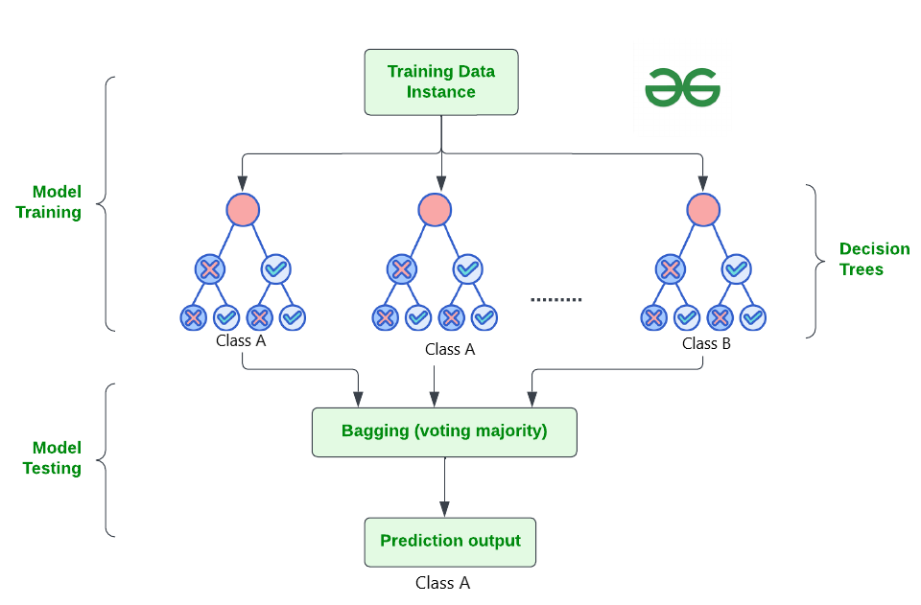
Рисунок 2.1 – Алгоритм роботи Random Forest

Переваги використання алгоритму випадкового лісу:
1. Висока точність прогнозування результатів;
2. Легко масштабується;
3. Можливість обробки великих масивів даних та кількості ознак;
4. Автоматична оцінка важливості ознак.
Недоліки використання алгоритму випадкового лісу:
1. Складність інтерпретації;
2. Високі обчислювальні витрати;
3. Високі витрати пам’яті;
4. Складність обробки пропущених значень.

2.1.2. Градієнтний бустинг (Gradient Boosting)
Алгоритм Gradient Boosting – це алгоритм машинного навчання, що поєднує в собі декілька слабких моделей в одну більш потужну. Кожна з слабких моделей навчається мінімізації функції втрат моделі, що була до неї, використовуючи градієнтний спуск. На кожному кроці для функції втрат знаходиться градієнт і тренує наступну слабку модель для мінімізації значення градієнта. Прогнози кожної нової моделі долучаються до ансамблю. Процес продовжується допоки не спрацює один з критеріїв зупинки. Алгоритм роботи методу градієнтного бустингу можна побачити на рис. 2.2 [16].

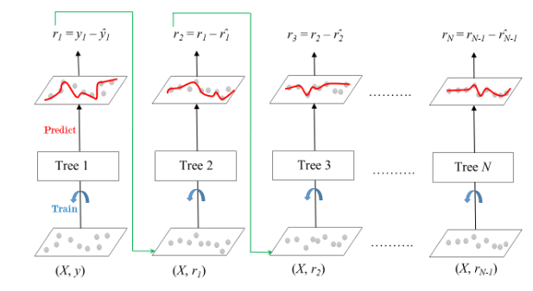
Рисунок 2.2 – Алгоритм роботи Gradient Boosting

Переваги використання алгоритму градієнтного бустингу:
1. Висока точність прогнозування результатів;
2. Підтримка різних типів функцій витрат;
3. Стійкість до перенавчання.
Недоліки використання алгоритму градієнтного бустингу:
1. Високі витрати ресурсів;
2. Потребує налаштування;
3. Чутливість до шумів.

2.1.3. Метод найближчих сусідів (K-Nearest Neighbors)
Алгоритм K-Nearest Neighbors – це алгоритм машинного навчання, що широко застосовується в задачах розпізнавання образів та видобуванні даних. Являється непараметричним методом, що не надає припущеть про розподілення даних. Даний алгоритм знаходить k найближчих сусідів для певної точки даних, застосовуючи обрану метрику відстані та визначає її належність до певного класу (в задачі класифікації) або ж значення точки (в задачі регресії), використовуючи середнє значення сусідів або ж метод більшості голосів. Алгоритм роботи методу найближчих сусідів можна побачити на рис. 2.3 [17].

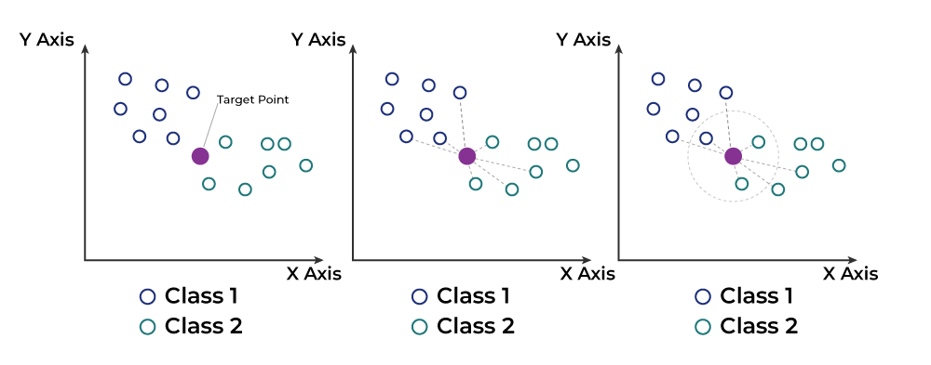
Рисунок 2.3 – Алгоритм роботи K-Nearest Neighbors

Переваги використання алгоритму найближчих сусідів:
1. Проста реалізація алгоритму;
2. Менш чутливий до викидів за аналоги;
3. Адаптується до нових даних.
Недоліки використання алгоритму найближчих сусідів:
1. Не є добре масштабованим;
2. Схильний до перенавчання;
3. Вразливий до проблем розмірності.

2.1.4. Дерево рішень (Decision Tree)
Алгоритм Decision Tree – це метод машинного навчання, що використовується як для класифікаційних задач, так і для задач регресії. Цей підхід створює структуру, схожу на дерево, що поступово розбиває набір даних на менші підвибірки, виходячи з конкретних рішень на основі атрибутів даних. Один вузол дерева – це один атрибут з множини, одна гілка – рішення, що ділить дані на основі цього атрибуту, а один листок дерева – це результат прогнозування. Алгоритм роботи методу дерева рішень можна побачити на рис. 2.4 [18].

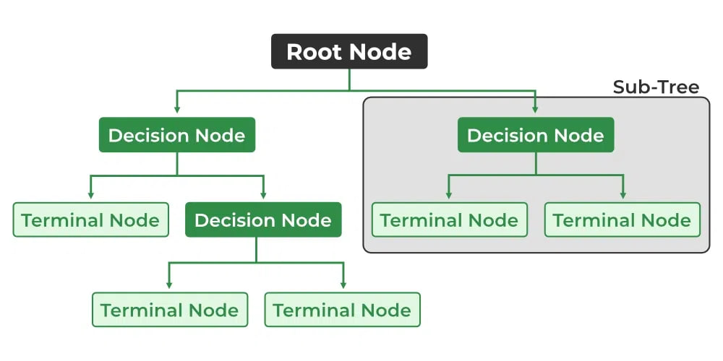
Рисунок 2.4 – Алгоритм роботи Decision Tree

Переваги використання алгоритму дерева рішень:
1. Інтуїтивно легке для сприйняття;
2. Відстеження всіх можливих наслідків вирішення завдання;
3. Майже не потребує попередньої обробки даних.
Недоліки використання алгоритму дерева рішень:
1. Схильність до перенавчання через велику кількість шарів;
2. Чутливість до змін початкового набору даних.

2.1.5. Лінійна регресія (Linear Regression)
Алгоритм Linear Regression – це алгоритм машинного навчання, який вираховує залежність між залежною змінною та незалежними ознаками (однією чи більше), вишукуючи лінійне рівняння до даних. Існують декілька видів лінійної регресії, в залежності від кількості залежних змінних та незалежних ознак:
1. Уніваріантна лінійна регресія – одна залежна змінна;
2. Мультиваріантна лінійна регресія – більше однієї залежної змінної;
3. Проста лінійна регресія – одна незалежна ознака;
4. Множинна лінійна регресія – більше однієї незалежної ознаки.
Алгоритм роботи методу лінійної регресії можна побачити на рис. 2.5 [19].

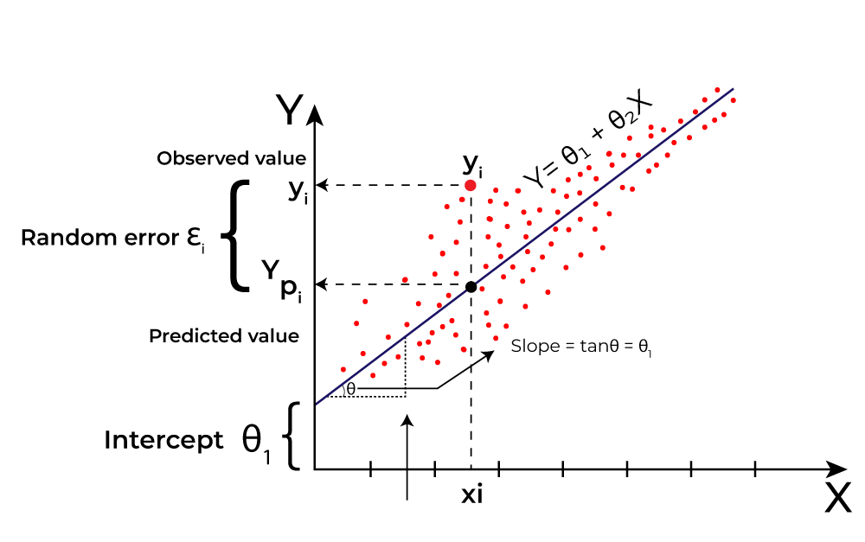
Рисунок 2.5 – Алгоритм роботи Linear Regression

Переваги використання алгоритму лінійної регресії:
1. Простий в розумінні та реалізації;
2. Використовується як основа для більш складних алгоритмів.
Недоліки використання алгоритму лінійної регресії:
1. Чутливий до шумів та викидів;
2. Залежність між змінними не завжди є дійсною;
3. Низька точність на нелінійних залежностях.

2.1.6. Логістична регресія (Logistic Regression)
Алгоритм Logistic Regression – це метод машинного навчання, що використовується для задач класифікації, основна ідея якого – передбачити, з якою ймовірністю певний об’єкт належить до деякого класу. Логістична регресія застосовується саме для двійкової класифікації (результат або «так» або «ні») за допомогою сигмоїної функції, яка на вході отримує дані, що вважаються незалежними та в результаті видає значення ймовірності від 0 до 1. Алгоритм роботи методу логістичної регресії можна побачити на рис. 2.6 [20].

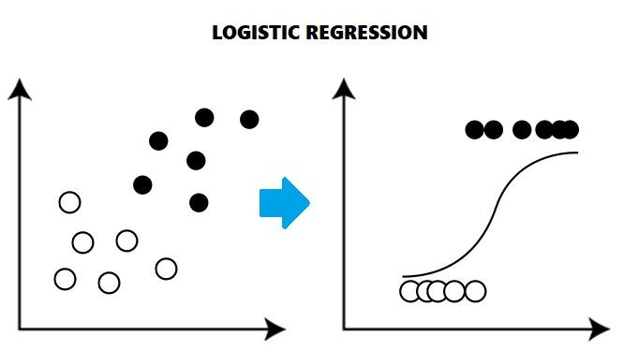
Рисунок 2.6 – Алгоритм роботи Logistic Regression

Переваги використання логістичної регресії:
1. Проста для сприйняття, легка в реалізації;
2. Легко навчається, невелика ймовірність перенавчання;
3. Ефективно працює на великих обсягах вхідної інформації та не вимагає досить великих обчислювальних ресурсів.
Недоліки використання логістичної регресії:
1. Обмежена до бінарної класифікації;
2. Основним недоліком є припущення про лінійність між залежною та незалежними змінними;
3. Чутлива до викидів та шумів.

2.1.7. Машина опорних векторів (SVM)
Алгоритм Support Vector Machine – це метод машинного навчання, що використовується як для класифікаційних задач, так і для задач регресії. Даний алгоритм є більш ефективним для задач класифікації, в яких виконується пошук найкращої гіперплощини, що ділить вхідні дані на різні класи. Алгоритм роботи методу машини опорних векторів можна побачити на рис. 2.7 [21].

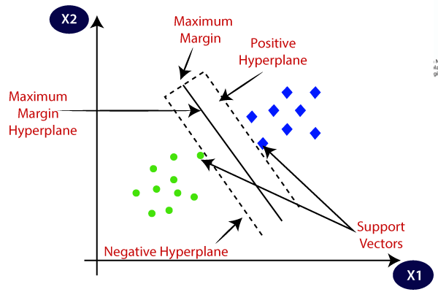
Рисунок 2.7 – Алгоритм роботи Support Vector Machine

Переваги використання машини опорних векторів:
1. Ефективна в високовимірних просторах (на великій кількості ознак);
2. Класифікація як лінійних так і не лінійно розділимих даних;
3. Поле оптимізується, внаслідок чого зменшується ймовірність перенавчання.
Недоліки використання машини опорних векторів:
1. Для налаштування всіх необхідних параметрів потрібно глибоко вникнути в тематику роботи;
2. Погано масштабується;
3. Не є дуже ефективною для наборів даних з великою кількістю шумів.

2.1.8. Гаусівський наївний баєс (Gaussian Naive Bayes)
Gaussian Naive Bayes – це тип методу Naive Bayes, де враховуються неперервні атрибути та вважається, що дані нормально розподілені. Даний алгоритм використовується в задачах класифікації. Даний алгоритм спирається на теорему Баєса і допускає припущення, що всі ознаки між собою незалежні. Алгоритм роботи методу гаусівського наївного баєсу можна побачити на рис. 2.8 [22].

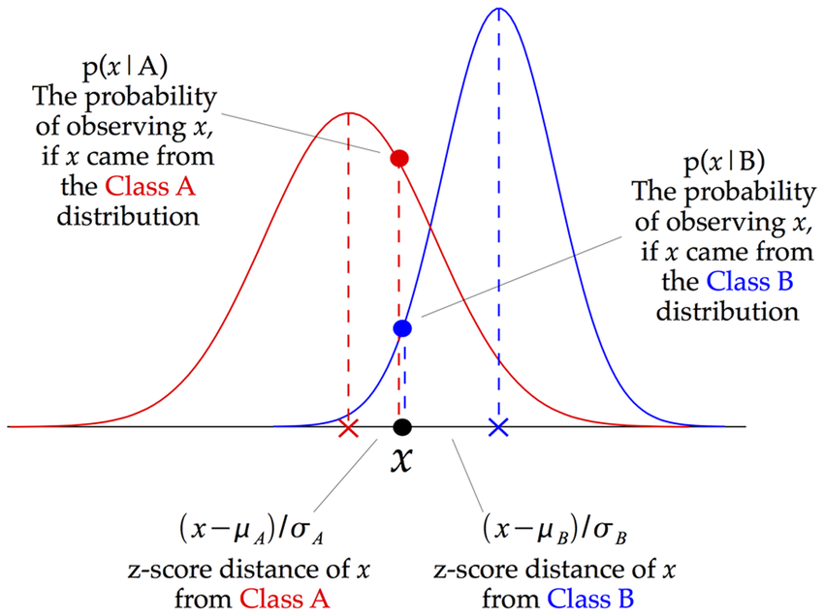
Рисунок 2.8 – Алгоритм роботи Gaussian Naive Bayes

Переваги використання методу гаусівського наївного баєсу:
1. Простий в реалізації;
2. Ефективний та швидкий на малих об’ємах даних;
3. Добре працює з великим набором класів;
4. Не потребує налаштувань.
Недоліки використання методу гаусівського наївного баєсу:
1. Не завжди достовірна незалежність ознак;
2. Чутливий до розподілів даних, що не є гаусівськими;
3. Не є ефективним на великих об’ємах даних.

2.3. Метрики для оцінювання алгоритмів

Метрики алгоритмів необхідні для того, щоб визначити наскільки якісно та ефективно відпрацьовує алгоритм машинного навчання. За їх допомогою ми можемо обрати найкращий з алгоритмів для певної конкретної задачі. Основні метрики оцінки якості роботи алгоритму для задачі класифікації включають [23]:
1. Accuracy (точність);
2. Precision (точність);
3. Recall (чутливість);
4. F1 Score (F1 значення).
Натомість для задач регресії існують окремі метрики, а саме [24]:
1. MSE (Mean Squared Error);
2. MAE (Mean Absolute Error).
В загальному, всі ці метрики акцентуються на якості передбачень, що робить їх особливо цінними в критичних застосуваннях, де уникнення помилкових результатів є дуже важливим, як, наприклад, у медичних системах.

2.3.1. Accuracy
Accuracy – класичне поняття точності, що визначає відсоток вірних прогнозів серед усіх результатів, що видала модель.
Для того, щоб обчислити точність, ми ділимо кількість правильних передбачень (TP (true positive) + TN (true negative)) на загальну кількість передбачень. Отже описана формула має вигляд, зображений нижче (2.1) [23]:

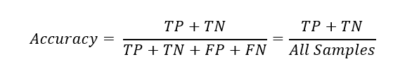 | (2.1)

2.3.2. Precision
Precision – показник ефективності моделі машинного навчання, що вказує на відсоток вірних прогнозів серед усіх позитивних результатів.
Для обчислення precision необхідно кількість істинно позитивних передбачень (TP (true positive)) розділити на суму кількості істинно позитивних та хибнопозитивних передбачень (TP (true positive) + FP (false positive)). В результаті отримуємо формулу (2.2) [23]:

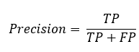 | (2.2)

2.3.3. Recall
Recall – чутливість, показник, який оцінює на відсоток правильно знайдених позитивних передбачень від загальної кількості позитивних випадків набору даних.
Для обчислення recall необхідно кількість позитивних передбачень (TP (true positive)) розділити на суму кількості істинно позитивних та хибнонегативних передбачень (TP (true positive) + FN (false negative)). Тоді формула для recall (2.3) [23]:

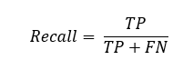 | (2.3)

2.3.4. F1 Score
F1 Score – це гармонійне середнє між точністю (precision) та чутливістю (recall) [35]. Ця метрика вказує нам наскільки класифікатор є точним та надійним.
Для того щоб отримати значення F1 score використовується наступна формула (2.4) [23]:

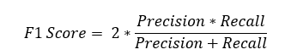 | (2.4)

2.3.5. MSE (Mean Squared Error)
MSE – це метрика оцінки алгоритмів машинного навчання для задач регресії, за допомогою якої вимірюється середня квадтратична похибка між спрогнозованими результатами та реальними значеннями. MSE обчислюється як середнє квадратів різниць спрогнозованих та фактичних значень. Формулу обчислення MSE наведено нижче (2.5) [24]:

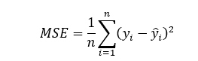 | (2.5)

2.3.6. MAE (Mean Absolute Error)
MAE – це метрика оцінки алгоритмів машинного навчання для задач регресії, за допомогою якої вимірюється середня абсолютна похибка між спрогнозованими результатами та реальними значеннями. MAE обчислюється як середнє абсолютних різниць спрогнозованих та фактичних значень Формулу обчислення MAE наведено нижче (2.6) [24]:

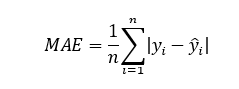 | (2.6)

2.4. Методи верифікації моделей

Методи верифікації моделей машинного навчання – це процеси, необхідні для перевірки надійності моделей перед їх застосуванням в реальних умовах. Вони надають впевненість, що модель не коректно виконує своє завдання в різних умовах та на відмінних наборах даних, а також дають можливість виявити та усунути перенавчання моделі.
Основними методами верифікації являються:
1. Розділення даних на набори;
2. Застосування метрик оцінки;
3. Порівняння з базовими моделями;
4. Пошук аномалій у виходах моделі;
5. Використання ансамблів моделей;
6. Перехресна перевірка.
Окрім інтуітивно зрозумілих методів верифікації необхідно більш детально розглянути метод перехресної перевірки, або ж крос-валідації.

2.4.1. Перехресна перевірка (Cross-validation)
Кросвалідація – це метод, за допомогою якого в машинному навчанні отримується більш точна оцінка якості моделі. Початковий набір даних поділяється на декілька підмножин, одна частина з яких використовується для навчання моделі, а інша для її перевірки. Даний процес повторюється певну кількість разів, кожного разу використовуючи вже нову підмножину для валідації. Отримані результати перевірок усереднюються для отримання остаточної оцінки ефективності моделі [25].
Переваги використання кросвалідації:
1. Допомагає уникнути перенавчання, надає більш надійну оцінку моделі;
2. Може використовуватися для вибора найкращої з декількох наявних моделей;
3. Дає можливість використовувати всі наявні дані як для навчання моделі, так і для валідації.
Недоліки використання кросвалідації:
1. Великі витрати за часом;
2. Великі обчислювальні витрати.

Висновки до розділу 2

У теоретичному розділі дипломної роботи було докладно розглянуто методи машинного навчання, які підходять для реалізації задачі прогнозування рівнів гормонів мелатоніну та кортизолу, метрики оцінки ефективності моделей, методи верифікації моделей. Окрім цього було детально розібрано датасет, на якому буде виконуватись наша робота, розглянуто його параметри, їх одиниці вимірювання, статистики, графікі, тощо.

РОЗДІЛ 3
ПРАКТИЧНА РЕАЛІЗАЦІЯ ЗАСТОСУНКУ ПРОГНОЗУВАННЯ РІВНІВ ГОРМОНІВ СНУ ТА СТРЕСУ

В даному розділі дипломної роботи буде розглянуто поставлену задачу з практичної точки зору: обрано інструменти реалізації, наведено функціональні вимоги, оброблення даних та їх розбиття, порівняння результатів роботи різних алгоритмів машинного навчаня для задач регресії та класифікації. На їх основі буде обрано найкращий варіант, описано його побудову, навчання. Також буде надано та проаналізовано результати роботи моделі та створення програмного продукту на її основі. В кінці проведено функціонально-вартісний аналіз варіантів реалізації програмного продукту, визначено найкращий, обраховано вартість розробки.

3.1. Вибір інструментів реалізації завдання

Перед початком виконання практичної частини дуже важливо обрати, які саме інструменти будуть використовуватися для її реалізації. Це важливо зробити завчасно, оскільки під час розробки, можуть виникнути проблеми з недостатністю певних технологій, функцій, методів, що може призвести до необхідності зміни інструментів реалізації. Це означатиме додаткові витрати ресурсів та часу. Саме тому, першопочатково, я хочу розглянути та обрати конкретну мову програмування та середовище розробки, що найкраще підійде для вирішення поставленої задачі.

3.1.1. Мова програмування
В наш час існує величезна кількість мов програмування, які розвиваються та вдосконалюються, проте для задачі прогнозування використання більшості з них буде неоптимальним з точки зору використання ресурсів. Саме тому, я хотів би розглянути лише декілька найпопулярніших мов програмування для виконання поставленого завдання, а саме Python, R, Java, C++.
Для більшої наочності, наводиться порівняння їх основних характеристик (табл. 3.1), після чого будуть зроблені висновки, та обрано найкращий варіант.
Таблиця 3.1
Порівняння мов програмувань
Критерій | Python | R | Java | C++
Спеціалізація | Машинне навчання, обробка даних, веб-розробка | Статистичний аналіз, графіка | Великі корпоративні проекти | Системи високої продуктивності, програмування систем
Операційні системи | Windows, macOS, Linux/UNIX, Android і т. д. | Крос-платформений | Крос-платформений | Крос-платформений
Продуктивність і використання ресурсів системи | Помірна, автоматична робота з ресурсами системи | Низька до помірної, автоматична робота з ресурсами системи | Висока, ефективне керування ресурсами системи за використанням JVM | Висока, вимагає ручного керування ресурсами системи
Легкість використання | Легкий для вивчення та використання під час розробки | Сильний акцент на статистиці, більш складний під час загального програмування | Строга типізація, що робить його більш складним для освоєння | Більш складний синтаксис, вимоги до керування системними ресурсами
Інтеграція та гнучкість | Висока інтеграція та гнучкість, зокрема в своїй спеціалізації | Висока інтеграція та гнучкість, зокрема в своїй спеціалізації | Висока інтеграція та гнучкість, зокрема в своїй спеціалізації | Висока інтеграція та гнучкість, зокрема в своїй спеціалізації
Бібліотеки | Обширний арсенал бібліотек для машинного навчання (scikit-learn, TensorFlow) та обробки даних (Pandas, NumPy) | Потужні пакети для статистичного аналізу даних (ggplot2, lme4) | Інструменти розробки великих та масштабованих систем (Spring, Hibernate) | Розроблення алгоритмів, обробка великих об’ємів даних (Boost, Eigen)
Середовища розробки | PyCharm, Google Colaboratory, VS Code | PyCharm, RStudio by Posit, JupyterLab, Eclipse StatET | IntelliJ IDEA, Apache NetBeans, Eclipse | Visual Studio, Apache NetBeans, CLion, Eclipse CDT

Виходячи з потреб поставленої задачі, а саме створення моделі для прогнозування рівнів гормонів мелатоніну та кортизолу, можна зробити висновок, що найкраще підходить мова програмування високого рівня Python.
Python містить в собі всі необхідні інструменти та бібліотеки для зчитування та обробки даних, створення моделі машинного навчання, є легким в освоєнні та використанні.

3.1.2. Середовище розробки
Також важливим є вибір зручного та багатофункціонального серидовища розробки, що значно може полегшити та пришвидшити процес роботи. Для мови програмування Python було зазначено (Таблиця 3.1) три найбільш використовуваних середовища розробки: PyCharm, Google Colaboratory, VS Code. Як і з мовами програмування варто порівняти характеристики середовищ (табл. 3.2), щоб обрати найкраще.
Таблиця 3.2
Порівняння середовищ розробки на мові Python
Критерій | PyCharm | Google Colaboratory | Visual Studio Code
Тип середовища | Інтегроване середовище розробки | Браузерне середовище розробки | Редактор коду з додатковими розширеннями
Ліцензія | Безкоштовна Community версія додатку | Безкоштовне використання з обмеженими можливостями виконання коду та збереження даних | Безкоштовна версія додатку
Локальна розробка | Повністю підтримується локальна розробка і тестування | Виконання відбувається в хмарному середовищі, обмежене локальне тестування | Підтримується локальна розробка, але менш інтегровано ніж в PyCharm
Функціональні можливості | Розширений набір інструментів розробки, включаючи дебагінг, рефакторинг, тестування | Обмежені функції, що зосереджені на виконанні коду | Встановлення додаткових розширень для отримання повноцінного функціонування
Використання ресурсів | Оптимальне та продуктивне використання ресурсів системи | Залежить від з’єднання з інтернетом та зовнішніх ресурсів | Потребує значних системних ресурсів під час активного використання розширень

Виходячи з наведених характеристик та можливостей кожного з середовищ розробки, для задачі розробки моделі машинного навчання найбільше підходить PyCharm. Також, варто зазначити, що я особисто користувався всіма цими середовищами, і для розробки на Python, на мою думку найбільше підходить саме PyCharm, в використанні якого я маю найбільший досвід.

3.2. Огляд набору даних «Multilevel Monitoring of Activity and Sleep in Healthy people (MMASH)»

3.2.1. Опис датасету
Датасет «Multilevel Monitoring of Activity and Sleep in Healthy people (MMASH)» був опублікований в середині 2020 року, що означає, що він є віносно новим, його не було оглянуто вздовж і поперек, а це означає, що наше дослідження буде новим та досить актуальним. Набір даних мультирівневого моніторингу активності та сну у здорових людей надає неперервну інформацію щодо серцевого ритму, впродовж всього дня, триаксіальні дані акселерометра, якість сну, фізичну активність, психологічний стан людини. Окрім цього, MMASH містить в собі дані щодо біо-маркерів слини – мелатоніну та кортизолу, що дає нам можливість знаходити складні зв’язки між рівнями цих гормонів та іншими показниками, на основі яких ми можемо побудувати моделі машинного навчання для прогнозування рівнів цих самих гормонів, що і є поставленою задачею [26].

3.2.2. Використані методи збору інформації
Дані збиралися компанією BioBeats за допомогою дослідників Пізанського Університету. Ця компанія спеціалізується на виготовленні розумних пристроїв, працюючи в галузі науки та здоров’я. За допомогою їх пристроїв люди можуть виявляти психофізіологічний стрес. Датасет збирався для оцінки психофізіологічного відгуку організму на сон та стресові ситуації.
В дослідженні приймали участь двадцять два здорових чоловіки молодого віку. З самого початку було занесено антропоморфні характеристики, а також проведено збір інформації щодо психологічного стану учасників експерименту через їх анкетування. На протязі всього часу дослідження чоловіки носили два пристрої – монітор серцевого ритму Polar H7, для зчитування інформації про серцебиття, час між новими ударами серця, а також актиграф ActiGraph wGT3X-BT, для отримання даних акселерометра, відомостей про сон та стрес. В кінці дня, для узагальнення, учасниками було заповнено журнал стресу.
Два рази на день (перед пробудженням та перед засинанням) чоловіками збиралася слина, з якої надалі проходило виділення РНК, визначення активації певних генів «годинника» організму, а також оцінення гормонів сну та стресу. Для забезпечення надійності експерименту, учасниками було припинено вживання будь-якого виду ліків мінімум за тиждень до початку зборів зразків [26].
Експеримент проводився два повни дня, під час якого набір даних і був зібраний в повному об’ємі.

3.2.3. Опис даних
Датасет MMASH містить в собі 7 файлів для кожного з 22 учасників експерименту. Розглянемо які дані вони в себе включають:
1. Файл «user_info.csv»: містить в собі антропометричні характеристики учасника (стать, зріст, вага, вік).
2. Файл «sleep.csv»: містить в собі інформацію про сон, його тривалість, час відходу до ліжка та підйому з нього, час засинання та пробудження, відсоток сну з загального часу проведеного в ліжку, кількість пробуджень та їх час протягом ночі, середня тривалість, індекси руху, фрагментації та фрагментації сну.
3. Файл «RR.csv»: містить в собі дані щодо інтервалів між серцевими ударами, та час, коли ці удари ставались.
4. Файл «questionnaire.csv»: містить в собі оцінки різних анкет та опитувальників, таких як MEQ, STAI1, STAI2, PSQI, BIS/BAS, Daily_stress, PANAS, за якими можна визначати інформацію щодо стресу та якості сну учасників.
5. Файл «activity.csv»: містить в собі список категорій активностей протягом дня, час початку конкретної активності та час її закінчення.
6. Файл «Actigraph.csv»: містить в собі дані акселерометра та інклінометра, записані протягом дня.
7. Файл «saliva.csv»: містить в собі інформацію щодо концентрації генів та гормонів в слині перед сном та після пробудження. Сюди занесені дані щодо рівнів гормонів сну (мелатоніну) та (кортизолу), а також занесено за який саме період дня записано виміри.
До всіх часових характеристик також було додано номер дня, в який вони відбувалися.

3.2.4. Побудова статистик та графіків по даним датасету
Для наглядності та повноти картини варто обчислити статистики по всім даним з файлів, такі як відхилення, мінімальне, середнє та максимальне значання, значення квантилей та побудувати графіки даних нашого датасету.
Починаємо з антропометричних параметрів учасників експерименту: будуємо статистику (табл. 3.3) та графік (рис. 3.1):
Таблиця 3.3
Статистика антропометричних параметрів учасників
 | count | mean | std | min | 25% | 50% | 75% | max
Weight | 21 | 75,0952 | 13,103 | 60 | 67 | 70 | 80 | 115
Height | 21 | 179,905 | 8,4197 | 169 | 175 | 180 | 183 | 205
Age | 20 | 27,4 | 4,2846 | 20 | 25 | 27 | 28,25 | 40

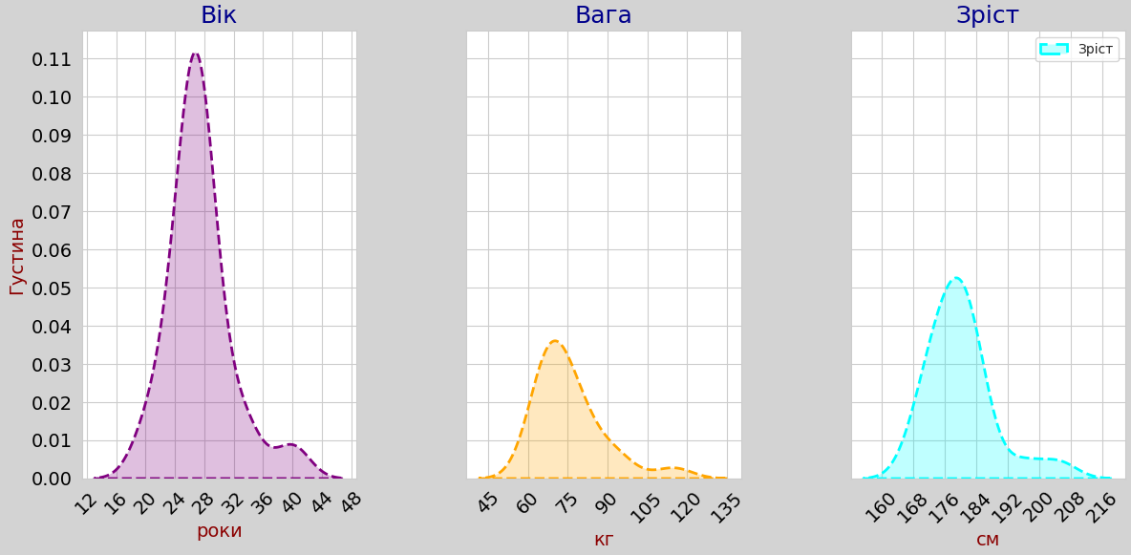
Рисунок 3.1 – Графік розподілу антропометричних параметрів

Далі проведемо аналіз даних по опитувальникам, створивши таблицю статистики (табл. 3.4) та побудувавши відповідні графік розподілу значень найбільш важливих опитувальників.
Таблиця 3.4
Статистика по опитувальникам учасників
 | count | mean | std | min | 25% | 50% | 75% | max
MEQ | 21,0 | 50,428571 | 7,180330 | 38,0 | 45,0 | 50,0 | 55,0 | 64,0
STAI1 | 21,0 | 35,904762 | 8,437445 | 24,0 | 29,0 | 34,0 | 41,0 | 54,0
STAI2 | 20,0 | 41,300000 | 5,545031 | 27,0 | 39,0 | 41,0 | 45,25 | 49,0
Pittsburgh | 21,0 | 5,380952 | 2,011870 | 2,0 | 4,0 | 5,0 | 7,0 | 9,0
Daily_stress | 21,0 | 32,428571 | 16,657045 | 10,0 | 20,0 | 31,0 | 41,0 | 75,0
BISBAS_bis | 21,0 | 22,333333 | 2,516611 | 19,0 | 20,0 | 22,0 | 24,0 | 26,0
BISBAS_reward | 21,0 | 19,571429 | 2,712045 | 14,0 | 18,0 | 19,0 | 21,0 | 26,0
BISBAS_drive | 21,0 | 12,142857 | 2,080522 | 8,0 | 11,0 | 12,0 | 14,0 | 16,0
BISBAS_fun | 21,0 | 10,761905 | 3,462727 | 5,0 | 8,0 | 11,0 | 14,0 | 20,0
panas_pos_10 | 21,0 | 27,523810 | 4,654235 | 21,0 | 24,0 | 28,0 | 30,0 | 37,0
panas_pos_14 | 21,0 | 23,761905 | 6,114775 | 14,0 | 20,0 | 24,0 | 27,0 | 34,0
panas_pos_18 | 21,0 | 25,238095 | 5,656712 | 12,0 | 21,0 | 25,0 | 29,0 | 35,0
panas_pos_22 | 21,0 | 20,809524 | 5,045979 | 11,0 | 18,0 | 21,0 | 24,0 | 28,0
panas_pos_9+1 | 21,0 | 23,428571 | 6,177147 | 13,0 | 20,0 | 24,0 | 26,0 | 36,0
panas_neg_10 | 21,0 | 14,238095 | 4,773937 | 7,0 | 10,0 | 15,0 | 17,0 | 22,0
panas_neg_14 | 21,0 | 14,476190 | 4,534524 | 10,0 | 10,0 | 13,0 | 18,0 | 24,0
panas_neg_18 | 21,0 | 15,523810 | 4,202607 | 8,0 | 13,0 | 15,0 | 18,0 | 24,0
panas_neg_22 | 21,0 | 15,095238 | 4,060847 | 10,0 | 11,5 | 15,0 | 17,0 | 23,0
panas_neg_9+1 | 21,0 | 13,142857 | 2,393443 | 10,0 | 11,0 | 13,0 | 15,0 | 18,0

Нижче наведено графік розподілу значень опитувальника BIS/BAS, який відповідає за оцінку індивідуальних відмінностей людини (рис. 3.2).

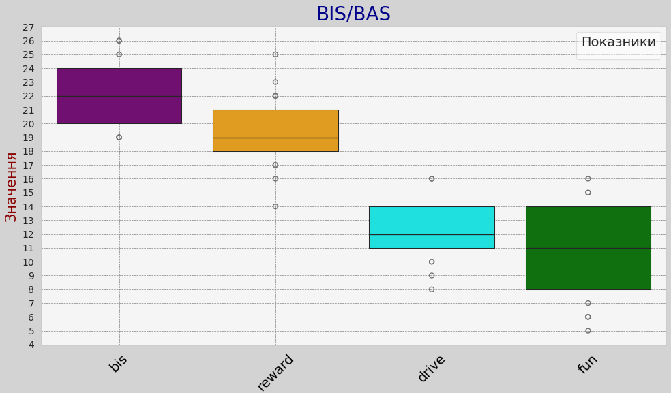
Рисунок 3.2 – Графік розподілу значень опитувальника BIS/BAS

Також варто зобразити графік розподілу значень опитувальника PANAS, що в свою чергу оцінює позитивний та негативний афекти (рис. 3.3).

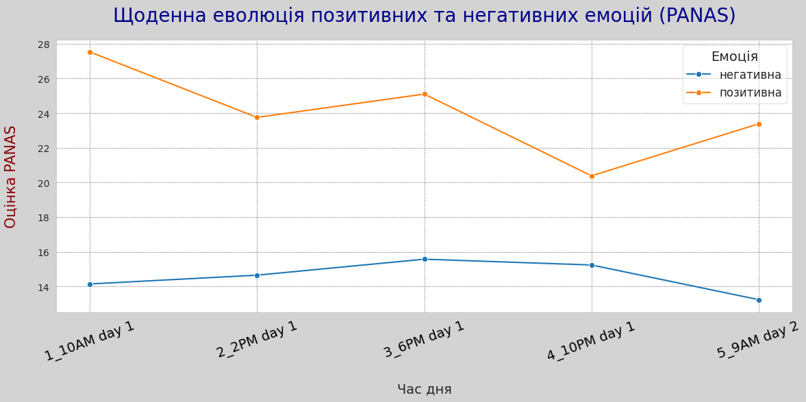
Рисунок 3.3 – Графік розподілу значень опитувальника PANAS

Наступним кроком є побудова статистики для даних по сну для всіх параметрів, що були наведені в відповідних файлах в кожного з учасників зокрема дані часового формату були переведені в числовий (табл. 3.5).
Таблиця 3.5
Статистика сну учасників
 | count | mean | std | min | 25% | 50% | 75% | max
In Bed Date | 21,0 | 1,857143 | 0,358569 | 1,0 | 2,0 | 2,0 | 2,0 | 2,0
In Bed Time | 21,0 | 53,19047 | 72,800837 | -91,0 | 22,0 | 46,0 | 66,0 | 237,526
Out Bed Date | 21,0 | 1,857143 | 0,358569 | 1,0 | 2,0 | 2,0 | 2,0 | 2,0
Out Bed Time | 21,0 | 429,9523 | 86,172778 | 211,0 | 306,0 | 424,0 | 478,0 | 660,0
Onset Date | 21,0 | 1,857143 | 0,358569 | 1,0 | 2,0 | 2,0 | 2,0 | 2,0
Onset Time | 21,0 | 54,76190 | 72,575412 | -88,0 | 26,0 | 46,0 | 69,0 | 237,526
Latency | 21,0 | 1,571429 | 1,719635 | 0,0 | 0,0 | 1,0 | 2,0 | 4,0
Efficiency | 21,0 | 84,26095 | 6,699937 | 73,490 | 79,230 | 85,520 | 89,390 | 94,52
Total Minutes in Bed | 21,0 | 376,7619 | 97,856990 | 165,000 | 332,000 | 410,000 | 436,000 | 630,000
Total Sleep Time (TST) | 21,0 | 316,1429 | 85,060735 | 144,000 | 273,000 | 333,000 | 343,000 | 578,000
Продовж. табл. 3.5
 | count | mean | std | min | 25% | 50% | 75% | max
Wake After Sleep Onset (WASO) | 21,0 | 59,04762 | 31,037842 | 17,000 | 38,000 | 52,000 | 78,000 | 118,000
Number of Awakenings | 21,0 | 19,28571 | 10,020693 | 4,000 | 12,000 | 19,000 | 25,000 | 44,000
Average Awakening Length | 21,0 | 3,534286 | 2,442292 | 1,000 | 2,260 | 3,730 | 4,330 | 12,250
Movement Index | 21,0 | 13,29433 | 4,370998 | 3,000 | 9,791 | 11,971 | 15,000 | 22,000
Fragmentation Index | 21,0 | 10,73667 | 9,369121 | 0,000 | 4,450 | 8,731 | 15,385 | 28,125
Sleep Fragmentation Index | 21,0 | 23,368 | 11,557866 | 6,734 | 15,391 | 21,100 | 28,440 | 45,526

Також побудуємо графік розподілу значень часу в ліжку учасників, який ми можемо побачити нижче (рис. 3.4).

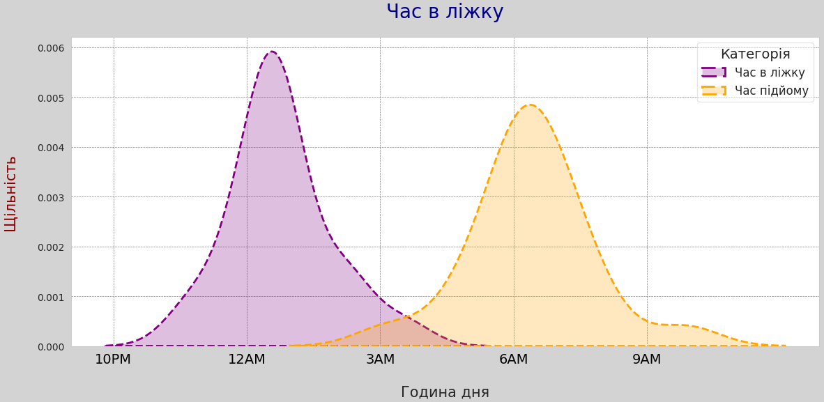
Рисунок 3.4 – Графік розподілу значень часу в ліжку учасників

Далі корисним буде побудувати графік активності учасників, по якому ми можемо отримати досить інформативні дані, згідно яких можна побачити на яку з активностей в середньому вони витрачали скільки часу (рис. 3.5).

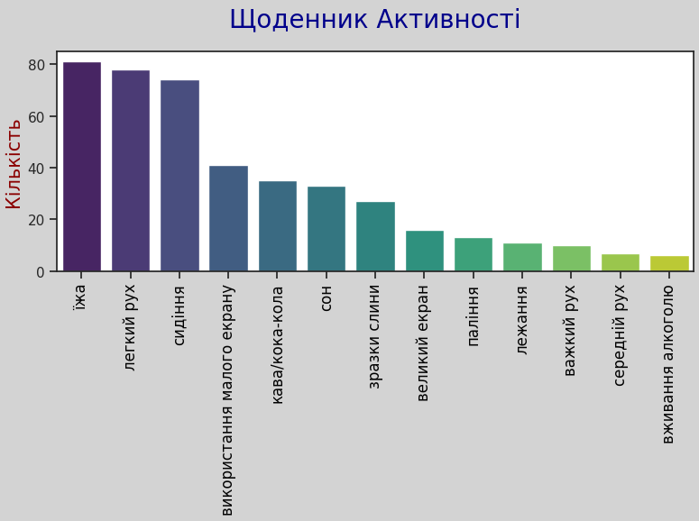
Рисунок 3.5 – Графік активності учасників

Наступною статистикою буде статистика отриманих значень актиграфу учасників (табл. 3.6).
Таблиця 3.6
Статистика отриманих значень актиграфу учасників
 | count | mean | std | min | 25% | 50% | 75% | max
Axis1 | 453201,0 | 51,029206 | 51,645855 | 1,0 | 15,0 | 37,0 | 69,0 | 910,0
Axis2 | 406335,0 | 57,795378 | 60,389352 | 1,0 | 17,0 | 42,0 | 76,0 | 797,0
Axis3 | 475805,0 | 56,925547 | 54,277016 | 1,0 | 18,0 | 41,0 | 79,0 | 919,0
Steps | 230953,0 | 1,120683 | 0,356938 | 1,0 | 1,0 | 1,0 | 1,0 | 4,0
HR | 1395328,0 | 75,520731 | 17,854949 | 3,0 | 63,0 | 73,0 | 85,0 | 251,0
Inclinometer Off | 310826,0 | 1,000000 | 0,000000 | 1,0 | 1,0 | 1,0 | 1,0 | 1,0
Inclinometer Standing | 462008,0 | 1,000000 | 0,000000 | 1,0 | 1,0 | 1,0 | 1,0 | 1,0
Inclinometer Sitting | 427639,0 | 1,000000 | 0,000000 | 1,0 | 1,0 | 1,0 | 1,0 | 1,0
Inclinometer Lying | 194855,0 | 1,000000 | 0,000000 | 1,0 | 1,0 | 1,0 | 1,0 | 1,0
Vector Magnitude | 535312,0 | 90,983596 | 83,589471 | 1,0 | 29,36 | 71,11 | 125,99 | 1017,89

Далі побудуємо статистику значень серцевих скорочень учасників (табл. 3.7), що дає нам змогу побачити значення метрик, а також графічне відображення серцевого ритму, в залежності від часу дня для останнього учасника (рис. 3.6).
Таблиця 3.7
Статистика значень серцевих скорочень учасників
 | count | mean | std | min | 25% | 50% | 75% | max
ibl_s | 1659052,0 | 0,81 | 0,20 | 0,30 | 0,67 | 0,79 | 0,92 | 2,00
hr | 1659052,0 | 79,10 | 21,07 | 30,02 | 65,08 | 76,05 | 89,15 | 199,34

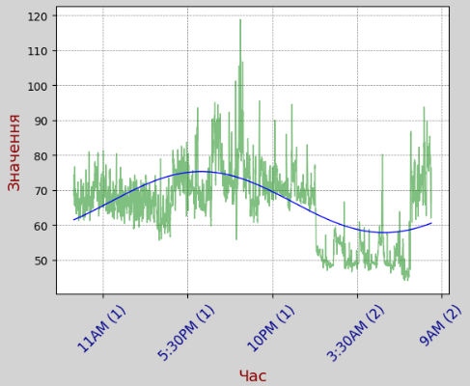
Рисунок 3.6 – Графік значень серцевих скорочень в залежності від часу дня останнього учасника

Наступним кроком є аналіз циркадних ритмів, на основі даних про серцеві скорочення учасників дослідження, тому далі наведено статистичні значення параметрів, що відповідають за циркадний ритм (табл. 3.8).
Таблиця 3.8
Статистика циркадних ритмів учасників
 | amp | phase | offset | r2
count | 21,000000 | 21,000000 | 21,000000 | 21,000000
mean | 12,202903 | 0,324475 | 77,022653 | 0,224387
std | 6,952808 | 0,781570 | 6,993915 | 0,147618
min | 1,039398 | -1,654571 | 65,975072 | 0,001986
25% | 7,905381 | 0,118605 | 72,567970 | 0,095833
50% | 11,870312 | 0,554353 | 75,972583 | 0,193091
75% | 14,307344 | 0,785946 | 78,354160 | 0,304527
max | 32,205859 | 1,340508 | 92,898146 | 0,523478

Окрім цього зобразимо результати графічно (рис. 3.7).

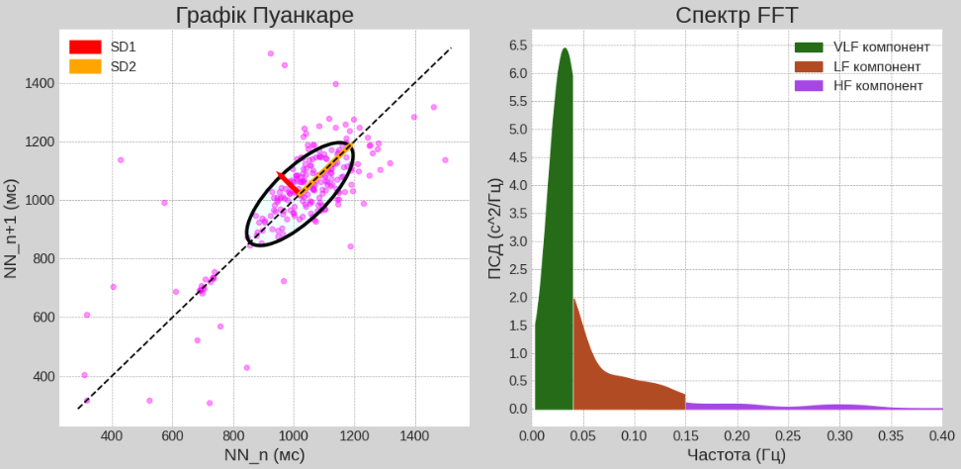
Рисунок 3.7 – Графіки циркадних ритмів учасників

Останнім є обрахування статистик для значень гормонів мелатоніну та кортизолу (табл. 3.9), а також графічне зображення розподілу рівнів цих гормонів для учасників дослідження (рис. 3.8).
Таблиця 3.9
Статистика значень рівнів гормонів кортизолу та мелатоніну
 | Cortisol NORM (before sleep) | Cortisol NORM (wake up) | Melatonin NORM (before sleep) | Melatonin NORM (wake up)
count | 2,000000e+01 | 2,000000e+01 | 2,000000e+01 | 1,900000e+01
mean | 2,884126e-02 | 7,164393e-02 | 8,651632e-09 | 7,577196e-09
std | 3,104057e-02 | 5,395474e-02 | 6,713918e-09 | 6,411638e-09
min | 1,201710e-02 | 1,557236e-02 | 1,629907e-09 | 8,283802e-10
25% | 1,563269e-02 | 4,263540e-02 | 3,490723e-09 | 3,711817e-09
50% | 2,039289e-02 | 5,998134e-02 | 5,912706e-09 | 6,747893e-09
75% | 2,810040e-02 | 8,302529e-02 | 9,146732e-09 | 9,783115e-09
max | 1,557774e-01 | 2,612515e-01 | 2,396329e-08 | 2,853905e-08

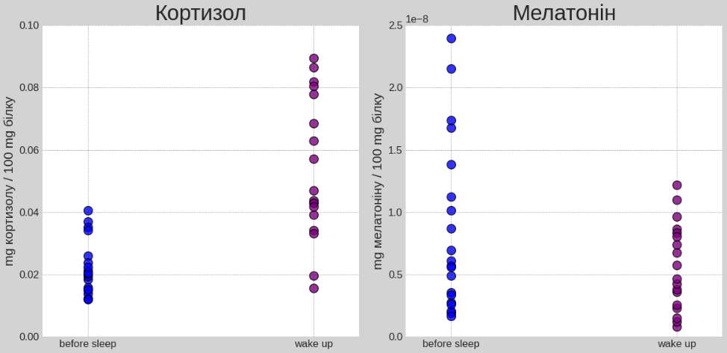
Рисунок 3.8 – Графіки розподілу рівнів гормонів кортизолу та мелатоніну

3.3. Оброблення даних

Обробка даних перед наданням їх до моделі машинного навчання є чи не найбільш важливим кроком, оскільки дані – найважливіший компонент в процесі створення моделі, без якого ми не зможемо отримати жодних результатів.
Першопочатково варто поєднати всі дані з різних файлів в один повноцінний датасет, а також отримати додаткові ознаки. Серед наступних кроків оброблення даних, можна виділити три основних: очищення даних, їх перетворення (нормалізація чи стандартизація) та вибір ознак для прогнозування. Саме ці чотири пункти будуть розглянуті далі більш детально, на основі датасету, який було обрано для виконання поставленого завдання [27].

3.3.1. Поєднання даних та розширення області ознак
Етап поєднання даних містить в собі об’єднання всіх наявних даних в один обширний набір, в якому для кожного з учасників дослідження присвоюється один рядок даних. Для цього можуть бути проведені розрахунки різних метрик по наборам даних для зведення їх до одного формату та розмірності, а також для отримання додаткових ознак, що можуть бути корисними під час навчання моделі машинного навчання.
Давайте виконаємо етап поєднання даних для кожного з файлів, які наявні для першого учасника експерименту, а також проведемо аналогічні дії для всіх інших, отримавши єдиний датасет. Дані наведені в форматі Csv, але кінцевий варіант буде наведено в форматі звичайної Excel таблиці.
Файл «user_info» (інформацію, яка в ньому наведена в форматі csv можна побачити на прикладі першого учасника дослідження (рис. 3.9)).

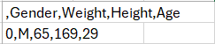
Рисунок 3.9 – Дані файлу user_info для першого учасника

Перше значення є ідентифікатором рядка, яке не є потрібним, тому його ми можемо проігнорувати (за наявності такого значення для наступних файлів буде проводитись аналогічна дія). Всі ознаки наведені в єдиному рядку, тому їх ми можемо просто переписати. Отриманий результат винесених даних для першого учаснику експерименту по файлу «user_info» можна побачити нижче (табл. 3.10).
Таблиця 3.10
Результат винесення даних для першого учасника по файлу «user_info»
Gender | Weight | Height | Age
M | 65 | 169 | 29

Файл «saliva» (інформацію, яка в ньому наведена в форматі csv можна побачити на прикладі першого учасника дослідження (рис. 3.10)).

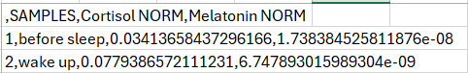
Рисунок 3.10 – Дані файлу saliva для першого учасника

Як ми можемо побачити, в нас наявні значення нормального кортизолу та нормального мелатоніну, визначені до сну та після прокидання кожнного з учасників. Оскільки ми маємо привести їх до одного рядку, замість двох записів для двох ознак було створено чотири нові, по дві ознаки для кожного гормону, виходячи з періоду їх визначення. Отриманий результат винесених даних для першого учаснику експерименту по файлу «saliva» можна побачити нижче (табл. 3.11).
Таблиця 3.11
Результат винесення даних для першого учасника по файлу «saliva»
Cortisol (before sleep) | Melatonin (before sleep) | Cortisol (after sleep) | Melatonin (after sleep)
0,034136584 | 1,74E-08 | 0,077938657 | 6,75E-09

Файл «sleep» (інформацію, яка в ньому наведена в форматі csv можна побачити на прикладі першого учасника дослідження (рис. 3.11)).

Рисунок 3.11 – Дані файлу sleep для першого учасника

Виходячи з наявної в файлі інформації, ми маємо два рядки ознак, що вказує на те, що учасник два рази засинав та просинався. Для того, щоб отримати єдиний рядок, було прийняте рішення за початок сну взяти час та день першого засинання, а за кінець – час та день другого просинання, за час відходу до ліжка – перший час та день відходу. Всі інші ознаки були обраховані як сума або середнє значення, в залежності від опису змінної. Отриманий результат винесених даних для першого учаснику експерименту по файлу «sleep» можна побачити нижче (табл. 3.12).
Таблиця 3.12
Результат винесення даних для першого учасника по файлу «sleep»
In Bed Date | 2
In Bed Time | 00:46
Out Bed Date | 2
Out Bed Time | 07:30
Onset Date | 2
Onset Time | 00:46
Latency | 0
Efficiency | 89,645

Продовж. табл. 3.12
Total minutes in Bed | 387
Total Sleep Time (TST) | 340
Wake After Sleep Onset (WASO) | 38
Number of Awakenings | 18
Average Awakening Length | 2,11
Movement Index | 9,0055
Fragmentation Index | 5
Sleep Fragmentation Index | 14,0055

Файл «questionnaire» (інформацію, яка в ньому наведена в форматі csv можна побачити на прикладі першого учасника дослідження (рис. 3.12)).

Рисунок 3.12 – Дані файлу questionnaire для першого учасника

Всі ознаки наведені в одному рядку, тому ми можемо просто виписати їх в нашу зведену таблицю. Отриманий результат винесених даних для першого учаснику експерименту по файлу «questionnaire» можна побачити далі (табл. 3.13).
Таблиця 3.13
Результат винесення даних для першого учасника по файлу «questionnaire»
MEQ | 47
STAI1 | 41
STAI2 | 43
Pittsburgh | 5
Daily_stress | 23
BISBAS_bis | 22
BISBAS_reward | 21
BISBAS_drive | 14
BISBAS_fun | 14
panas_pos_10 | 21
panas_pos_14 | 17
panas_pos_18 | 12
panas_pos_22 | 18
panas_pos_9+1 | 17
panas_neg_10 | 11
panas_neg_14 | 13
panas_neg_18 | 13
panas_neg_22 | 10
panas_neg_9+1 | 10

Файл «Activity» (інформацію, яка в ньому наведена в форматі csv можна побачити на прикладі першого учасника дослідження (рис. 3.13)).

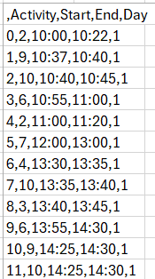
Рисунок 3.13 – Дані файлу Activity для першого учасника

Для кожної з діяльностей, які були виконані учасником впродовж дослідження надається час її початку та закінчення та день в який це було зроблено. Для додання цих даних в зведену таблицю було вирішено згрупувати активності та знайти загальний час в хвилинах, витрачених на кожну конкретну активність. Отриманий результат винесених даних для першого учаснику експерименту по файлу «Activity» можна побачити далі (табл. 3.14).
Таблиця 3.14
Результат винесення даних для першого учасника по файлу «Activity»
Laying down | 257
Sitting | 65
Light movement | 10
Medium movement | 10
Heavy movement | 130
Eating | 60
Small screen usage | 45
Large screen usage | 13
Caffeinated drink consumption | 50
Smoking | 0
Alcohol consumption | 0

Файл «Actigraph» (інформацію, яка в ньому наведена в форматі csv можна побачити на прикладі першого учасника дослідження (рис. 3.14)).

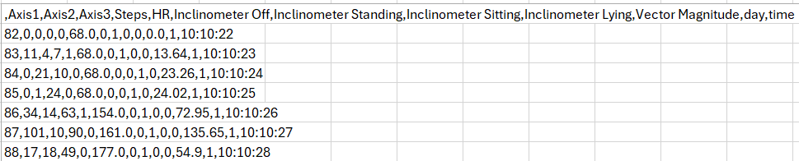
Рисунок 3.14 – Дані файлу Actigraph для першого учасника

В даному файлі надані дані з актиграфу, а також день та час їх зчитування. Було обраховано загальну кількість кроків, відсоткові співвідношення між часом, проведеним стоячи, лежачи та сидячи. Для всіх інших ознак було знайдено середні значення (для векторної магнітуди ще й максимальне). Отриманий результат винесених даних для першого учаснику експерименту по файлу «Actigraph» можна побачити нижче (табл. 3.15).
Таблиця 3.15
Результат винесення даних для першого учасника по файлу «Actigraph»
Average HR | 84,71938295
Total steps | 13625
Vector Magnitude max | 626,15
Vector Magnitude mean | 42,20114534
Axis1 mean | 19,34629651
Axis2 mean | 19,86950954
Axis3 mean | 24,46464319
Standing time (%) | 46,58550613
Sitting time (%) | 36,51457055
Lying time (%) | 16,89992331

Файл «RR» (інформацію, яка в ньому наведена в форматі csv можна побачити на прикладі першого учасника дослідження (рис. 3.15)).

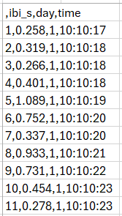
Рисунок 3.15 – Дані файлу RR для першого учасника

Файл містить в собі дані про серцеві скорочення, їх день та час зчитування. Всі дані було розділено на три інтервали – до сну, під час та після нього. На основі цих даних було обраховано такі метрики для кожного з інтервалів: RR mean, RR min, RR max, RR median, SDNN, pNN50, RMSSD. Окрім цього були розраховані такі ознаки, як амплітуда, фаза, розширена фаза, зміщення та коефіцієнт детермінації. Отриманий результат винесених даних для першого учаснику експерименту по файлу «RR» можна побачити далі (табл. 3.16).
Таблиця 3.16
Результат винесення даних для першого учасника по файлу «RR»
RR mean (before falling asleep) | 0,666708532
RR min (before falling asleep) | 0,251
RR max (before falling asleep) | 27,759
RR median (before falling asleep) | 0,653
SDNN (before falling asleep) | 0,16132872
pNN50 (before falling asleep) | 0,070420015
RMSSD (before falling asleep) | 0,169592858
RR mean (during sleep) | 0,90022381
RR min (during sleep) | 0,256
RR max (during sleep) | 2,004
RR median (during sleep) | 0,915
SDNN (during sleep) | 0,138038049
pNN50 (during sleep) | 0,231757179
RMSSD (during sleep) | 0,089862853
RR mean (after waking up) | 0,597494736
RR min (after waking up) | 0,251
RR max (after waking up) | 4,779
RR median (after waking up) | 0,578
SDNN (after waking up) | 0,139782816
pNN50 (after waking up) | 0,073081735
RMSSD (after waking up) | 0,116204006
amp | 10,60277
phase | 0,500386
APhase | 57919
offset | 87,28894
r2 | 0,206748

3.3.2. Очищення даних
Очищення даних – це процес видалення некоректних, додання пропущених, змінення відформатованих або пошкоджених даних в датасеті.
При зборі великої кількості даних такі проблеми виникають досить часто, так як дані можуть випадково дублюватися, неправилно додаватися, маркуватися і тому подібне. Через це при побудові програмного коду (в нашому випадку моделі машинного навчання) можуть виникати ненадійні, некоректні результати, які на перший погляд здаються правильними. Такі результати, при введенні програмного продукту в експлуатацію можуть призвести до погіршення якості життя користувачів [28].
Проведемо очищення даних по кожному з учасників експерименту, кожної з ознак.
В ознаках, які відносяться до фізіологічних параметрів людини, для 18 учасника експерименту було зазначено 0 в якості віку. Для заповнення цієї комірки знаходимо середнє значення по всім учасникам. Також, виходячи з того, що всі учасники дослідження – чоловіки, ознаку «Стать» ми можемо видалити з набору даних. Отриманий результат можна побачити нижче (табл. 3.17).
Таблиця 3.17
Очищені та зведені дані фізіологічних параметрів всіх учасників
Weight | Height | Age
65 | 169 | 29
95 | 183 | 27
70 | 174 | 34
76 | 180 | 27
80 | 196 | 25
62 | 178 | 27
65 | 183 | 25
74 | 184 | 40
70 | 175 | 20
85 | 180 | 27
115 | 185 | 27
67 | 170 | 27
74 | 180 | 25
64 | 171 | 27
80 | 180 | 24
67 | 176 | 27
60 | 175 | 24
80 | 180 | 26,05
70 | 183 | 22
70 | 175 | 29
70 | 175 | 28
92 | 205 | 32

В ознаках, які відповідають за рівні гормонів були відсутні всі значення для 21 учасника, а також значення мелатоніну після пробудження для учасника 16. Їх було розраховано як середні значення по всім учасникам. Отриманий результат можна побачити нижче (табл. 3.18).
Таблиця 3.18
Очищені та зведені дані рівнів гормонів всіх учасників
Cortisol (before sleep) | Melatonin (before sleep) | Cortisol (after sleep) | Melatonin (after sleep)
0,034136584 | 1,74E-08 | 0,077938657 | 6,75E-09
0,02118604 | 1,68E-08 | 0,026121552 | 2,85E-08
0,012141838 | 5,71E-09 | 0,043791913 | 3,60E-09
0,02377192 | 2,15E-08 | 0,041724347 | 8,06E-09
0,022309946 | 2,40E-08 | 0,089516076 | 1,10E-08
0,015038567 | 1,13E-08 | 0,081887985 | 8,36E-09
0,020206473 | 1,02E-08 | 0,057074852 | 1,22E-08
0,035106081 | 3,33E-09 | 0,086437208 | 3,82E-09
0,025967863 | 5,59E-09 | 0,080559641 | 7,39E-09
0,037045922 | 8,67E-09 | 0,019658782 | 2,57E-09
0,040592299 | 2,04E-09 | 0,015573258 | 9,65E-09
0,155773366 | 3,54E-09 | 0,145431461 | 8,64E-09
0,012278292 | 1,90E-09 | 0,034190975 | 2,30E-09
0,015788132 | 6,11E-09 | 0,039235051 | 4,26E-09
0,020579316 | 2,61E-09 | 0,042939084 | 1,19E-09
0,019456068 | 6,92E-09 | 0,04294102 | 7,30E-09
0,018303668 | 4,38E-09 | 0,095269429 | 1,53E-08
0,01516636 | 1,38E-08 | 0,06849431 | 5,73E-09
0,012017097 | 1,63E-08 | 0,062891438 | 1,50E-09
0,013820147 | 4,89E-09 | 0,047006816 | 4,64E-09
0,028052549 | 8,34E-09 | 0,069860454 | 6,97E-09
0,018413546 | 2,73E-09 | 0,033249416 | 8,28E-10

В ознаках, що відповідали за дані про сон учасників, про 11 учасника була зовсім відсутня інформація. Ці дані було обраховано як середні значення серед всіх учасників дослідження. Отриманий результат можна побачити нижче (табл. 3.19).
Таблиця 3.19
Очищені та зведені дані по сну всіх учасників
In Bed Date | In Bed Time | Out Bed Date | Out Bed Time | Onset Date | Onset Time | Latency | Efficiency
2 | 00:46 | 2 | 07:30 | 2 | 00:46 | 0 | 89,645
2 | 00:50 | 2 | 06:22 | 2 | 00:54 | 0 | 73,49
1 | 22:29 | 2 | 05:52 | 2 | 22:32 | 4 | 79,23
2 | 00:57 | 2 | 07:10 | 2 | 01:01 | 0 | 85,52
1 | 23:56 | 2 | 06:42 | 2 | 23:56 | 0 | 85,71
2 | 02:27 | 2 | 07:29 | 2 | 02:27 | 0 | 84,3
Продовж. табл. 3.19
In Bed Date | In Bed Time | Out Bed Date | Out Bed Time | Onset Date | Onset Time | Latency | Efficiency
2 | 00:28 | 2 | 08:02 | 2 | 00:28 | 0 | 75,33
2 | 00:30 | 2 | 07:13 | 2 | 00:33 | 0 | 80,77
2 | 02:40 | 2 | 08:09 | 2 | 02:44 | 4 | 75,08
2 | 00:41 | 2 | 07:14 | 2 | 00:43 | 1.571 | 83,634
2 | 00:32 | 2 | 07:06 | 2 | 00:36 | 0 | 94,23
1 | 23:41 | 2 | 05:04 | 2 | 23:41 | 0 | 76,47
2 | 00:08 | 2 | 07:02 | 2 | 00:12 | 0 | 89,39
2 | 01:15 | 2 | 05:39 | 2 | 01:16 | 1 | 89,39
2 | 00:44 | 2 | 07:58 | 2 | 00:44 | 0 | 74,34
2 | 20:23 | 2 | 06:36 | 2 | 20:23 | 0 | 86,93
2 | 00:55 | 2 | 06:53 | 2 | 00:58 | 3 | 84,36
1 | 22:56 | 2 | 06:35 | 2 | 22:57 | 1 | 74,07
2 | 01:03 | 2 | 08:19 | 2 | 02:19 | 1 | 88,07
2 | 02:19 | 2 | 07:16 | 2 | 02:19 | 0 | 84,92
2 | 01:06 | 2 | 07:04 | 2 | 01:09 | 3 | 84,92
Total Sleep Time (TST) | Wake After Sleep Onset (WASO) | Number of Awakenings | Average Awakening Length | Movement Index | Fragmentation Index | Sleep Fragmentation Index | Total Sleep Time (TST)
340 | 38 | 18 | 2,11 | 9,0055 | 5 | 14,0055 | 340
244 | 4,67 | 18 | 1,79 | 15,06 | 5,556 | 20,616 | 244
351 | 18,962 | 16 | 1,79 | 8,847 | 14,286 | 23,133 | 351
319 | 4,67 | 20 | 1,8 | 11,576 | 9,524 | 21,115 | 319
348 | 11,576 | 21 | 3,01 | 10,633 | 4,762 | 15,395 | 348
333 | 112 | 31 | 2,85 | 17,401 | 23,084 | 43,093 | 333
336 | 17,308 | 27 | 2,85 | 17,308 | 25,926 | 43,234 | 336
578 | 49,44 | 19 | 12,25 | 15,385 | 13,636 | 28,361 | 578
247 | 78 | 13 | 6 | 20,669 | 7,692 | 28,361 | 247
327,905 | 62,667 | 20,19 | 3,624 | 13,721 | 10,587 | 24,303 | 327,905
343 | 21 | 12 | 1,75 | 9,066 | 15,385 | 24,451 | 343
247 | 34 | 15 | 2,28 | 17,957 | 15,789 | 34,451 | 247
374 | 32 | 19 | 1,7 | 11,408 | 0 | 11,408 | 374
302 | 53 | 9 | 5,89 | 16,748 | 0 | 36,486 | 302
386 | 118 | 44 | 2,68 | 18,954 | 22,222 | 41,176 | 386
343 | 21 | 12 | 1,75 | 9,375 | 0 | 11,009 | 343
384 | 52 | 12 | 4,33 | 11,009 | 0 | 11,009 | 384
273 | 24 | 15 | 1,6 | 6,734 | 0 | 6,734 | 273
324 | 9 | 3 | 2,43 | 14,804 | 13,636 | 28,44 | 324
304 | 51 | 21 | 2,43 | 14,804 | 13,636 | 28,44 | 304
302 | 46 | 16 | 3,02 | 16,228 | 15,385 | 31,613 | 302

Всі інші дані було проаналізовано та визнано коректними, тому вони залишилися без змін.

3.3.3. Перетворення даних
Перетворення даних є останнім етапом перед наданням даних до моделі машинного навчання та може включати в себе як їх нормалізацію так і стандартизацію [29].
Нормалізація зазвичай означає масштабування даних до певного діапазону (від -1 до 1, або від 0 до 1), що дає можливість уникнути проблем з значною різницею між значеннями ознак.
Стандартизація перетворює дані так, щоб середнє значення було рівним 0, а стандартне відхилення 1.
Обидва варіанти надають можливість користуватися більшою кількістю алгоритмів машинного навчання. В моєму випадку я почав з трохи більш раннього етапу, а саме приведення даних до одного формату – числового. Виходячи з наявних даних, необхідно було перевести інформацію про час та день сну в числа. Було вирішено знайти кількість хвилин від початку першого дня, таким чином ми змогли позбутися ознак, що вказували на день (перший чи другий). Результат даних дій наведено нижче (табл. 3.20).
Таблиця 3.20
Ознаки дню та часу приведені до числового формату, в якості кількості хвилин з початку першого дня
In Bed Time | Out Bed Time | Onset Time
1486 | 1890 | 1486
1490 | 1822 | 1494
1349 | 1792 | 1352
1497 | 1870 | 1501
1436 | 1842 | 1436
1587 | 1982 | 1587
1468 | 1922 | 1468
1457 | 1873 | 1457
1470 | 2100 | 1473
1600 | 1929 | 1604
1481 | 1874 | 1483
1472 | 1836 | 1472
1421 | 1744 | 1421
1448 | 1860 | 1448
1516 | 1779 | 1516
1462 | 1918 | 1466
1484 | 1836 | 1484
1495 | 1853 | 1498
Продовж. табл. 3.20
In Bed Time | Out Bed Time | Onset Time
1376 | 1835 | 1377
1475 | 1835 | 1503
1579 | 1876 | 1579
1506 | 1864 | 1509

Окрім цього для моєї роботи дані проходять через стандартизацію, що робить їх придатними до деяких алгоритмів, таких як лінійна та логістична регресія. Однак дані маніпуляції виконуються за допомогою програмного кода, а не вручну.

3.3.4. Вибір цільових ознак для прогнозування
Оскільки ми маємо чотири цільових змінних, ми можемо обирати серед трьох можливих варіантів – прогнозування гормонів кортизолу та мелатоніну до сну, після сну та обидва цих варіанти.
Для своєї роботи я вирішив обрати перший варіант, і прогнозувати рівні гормонів до сну. На це є декілька причин:
1. Це може бути дуже корисним для розробки інтервенцій (наприклад прийом медичних препаратів, дієтичних добавок) для покращення якості сну.
2. Дані про гормони до сну можуть вказати на загальний стан організму, що допомагає оцінити ефективність підходів щодо підготовки сну та релаксації.
3. Аналіз гормонів перед засинанням може допомогти персоналізувати певні види лікувань, адаптуючи поведінкові та медичні процеси до індивідуальних потреб людини.

3.4. Розподілення даних

Зазвичай для задач прогнозування набір поділяється на декілька частин – тренувальна, валідаційна та тестові вибірки. Проте в нашому випадку, виходячи з того, що ми маємо лише двадцять два учасники експерименту, що є досить малою вибіркою, даний метод, через випадковий розділ даних може видавати різні результати для різних піднаборів. Це виникає через те, що в один тестовий набір можуть потрапити легкі для прогнозування зризки, а в іншу складні.
Саме тому було прийняте рішення не робити класичного розбиття, а використовувати LOSO (Leave-One-Site-Out) кросвалідацію. В даному випадку, кожен раз в якості тестового набору використовується лише один екземпляр, а інші для навчання нашої моделі (рис. 3.16) [30].

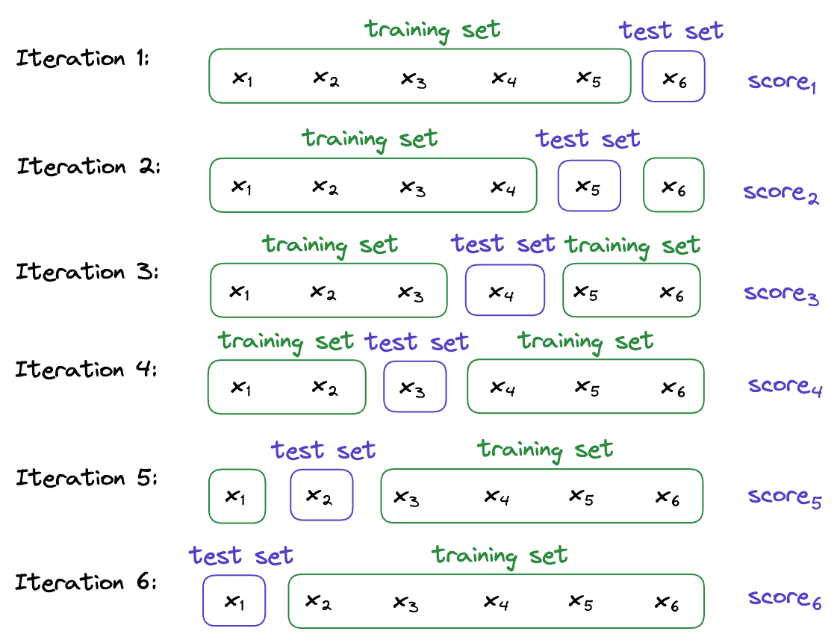
Рисунок 3.16 – LOSO кросвалідація

Кінцева оцінка продуктивності вираховується як середнє значення всіх індивідуальних оцінок.
Таким чином, ми зможемо отримати найбільш точні результати оцінки якості роботи нашої моделі машинного навчання.

3.5. Порівняння роботи алгоритмів машинного навчання

Для отримання найбільш точних результатів, варто поексперементувати між різними алгоритмами машинного навчання як для задач класифікації, так і для задач регресії. Тому далі буде розглянуто отримані результати обрахунку метрик для цих алгоритмів, порівняно їх та обрано найкращий варіант моделі для подальшого розгляду.

3.5.1. Алгоритми машинного навчання для задачі регресії
Для задачі регресії було проаналізовано результати роботи таких алгоритмів машинного навчання:
1. Random Forest Regressor;
2. Linear Regression;
3. Gradient Boosting Regressor;
4. Decision Tree;
5. K-Nearest Neighbors Regressor;
6. Support Vector Regressor.
Основними метриками для оцінки продуктивності алгоритму будуть використовуватись MSE (Mean Squared Error – середнє квадратичне відхилення) та MAE (Mean Absolute Error – середня абсолютна похибка). Їх значення обраховуватимуться за використанням бібліотек Python.
Результати прогнозування рівню кортизолу різними алгоритмами машинного навчання для задачі регресії (табл. 3.21):
Таблиця 3.21
Результати прогнозування рівню кортизолу для задачі регресії
Алгоритм | MSE | MAE
Random Forest | 0,00099 | 0,0165
Linear Regression | 0,00115 | 0,02081
Gradient Boosting | 0,00092 | 0,01529
Decision Tree | 0,00102 | 0,01569
KNN | 0,00113 | 0,01914
SVR | 0,00449 | 0,065

Як ми можемо побачити з результатів, найкращим з наданих варіантів алгоритму машинного навчання є алгоритм градієнтного бустингу. Він видає найменші значення середнього квадратичного відхилення та середньої абсолютної похибки.
Далі розглянемо результати прогнозування рівню мелатоніну різними алгоритмами (табл. 3.22):
Таблиця 3.22
Результати прогнозування рівню мелатоніна для задачі регресії
Алгоритм | MSE | MAE
Random Forest | 4,523*10⁻¹⁷ | 5,407*10⁻⁹
Linear Regression | 4,104*10⁻¹⁷ | 5,001*10⁻⁹
Gradient Boosting | 4,489*10⁻¹⁷ | 5,42*10⁻⁹
Decision Tree | 4,489*10⁻¹⁷ | 5,42*10⁻⁹
KNN | 4,424*10⁻¹⁷ | 5,006*10⁻⁹
SVR | 6,23*10⁻¹⁷ | 7,207*10⁻⁹

В випадку прогнозування рівню мелатоніна найкраще себе показує алгоритм лінійної регресії, маючи в результатах найменші значення MSE та MAE.

3.5.2. Алгоритми машинного навчання для задачі класифікації
Для задачі класифікації було проаналізовано результати роботи таких алгоритмів машинного навчання:
1. Logistic Regression;
2. Random Forest Classifier;
3. K-Nearest Neighbors Classifier;
4. Gaussian Naive Bayes;
5. Gradient Boosting Classifier;
6. Decision Tree Classifier.
В задачах класифікації обов’язковим є обчислення значення, яке розбиватиме нашу вибірку на два класи. Зазвичай використовуються такі метрики як мода, медіана, середнє значення, квантиль.
Для того, щоб обрати одну, було вирішено спочатку визначити нормативні значення гормонів мелатоніну та кортизолу та порівняти їх з нашими даними.
В нашому випадку ми маємо значення в мікрограмах (мкг) гормону на 100 мкг білку. Такі одиниці виміру не є загальновживаними, перевести нормативні значення в мікрограми на 100 мікрограм білку. Так як ми прогнозуватимемо значення перед засинанням, беремо норму в вечірній час. Норма кортизолу в вечірній час – 79-477,8 нмоль/л [31]. Переводимо нормативні значення кортизолу з нмоль/л в мкг/л (молярна маса кортизолу – 362,46 мкг/нмоль [32]) (3.1 – 3.2):

(3.1)
(3.2)

Розрахунок нормативних значень кортизолу в мікрограмах на 100 мікрограмів білку (в 1 літрі міститься 85г загального білку [33]) (3.3 – 3.4):

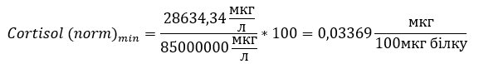 | (3.3)
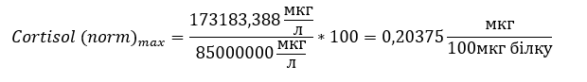 | (3.4)

Норма мелатоніну в вечірній час – 10-60 пг/мл [34], тому розраховуємо нормативні значення мелатоніну в мікрограмах на 100 мікрограмів білку(в 1 літрі міститься 85г загального білку [33]) (3.5 – 3.6):

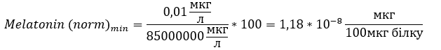 | (3.5)
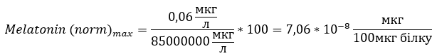 | (3.6)

Порівнюючи значення датасету з нормами, можна дійти до висновку, що більшість значень кортизолу знаходяться на нижній межі норми, а деякі навіть є меншими за неї. Схожа ситуація і з мелатоніном. Отже ідеальним рішенням буде обрання квантилю. Враховуючи умову, що необхідно, щоб всі значення не знаходились в одному й тому самому класі, беремо значення квантилю 70% для кортизолу та 65% для мелатоніну.
Основними метриками для оцінки продуктивності алгоритму будуть використовуватись Accuracy, Precision, Recall та F1-Score. Їх значення обраховуватимуться за використанням бібліотек Python.
Результати прогнозування рівню кортизолу різними методами машинного навчання (табл. 3.23):
Таблиця 3.23
Результати прогнозування рівню кортизолу для задачі класифікації
Алгоритм | Accuracy | Precision | Recall | F1-Score
Logistic Regression | 0,545 | 0,2 | 0,143 | 0,166
Random Forest Classifier | 0,545 | 0 | 0 | 0
K-Nearest Neighbors Classifier | 0,636 | 0 | 0 | 0
Gaussian Naive Bayes | 0,773 | 1 | 0,286 | 0,444
Gradient Boosting Classifier | 0,818 | 0,666 | 0,857 | 0,75
Decision Tree Classifier | 0,773 | 0,625 | 0,714 | 0,666

Як ми можемо побачити з результатів, найкращим з наданих варіантів алгоритму машинного навчання є алгоритм градієнтного бустингу. Він видає найменші значення метрик оцінки якості роботи алгоритму.
Далі розглянемо результати прогнозування рівню мелатоніну різними класифікаційними алгоритмами (табл. 3.24):
Таблиця 3.24
Результати прогнозування рівню мелатоніну для задачі класифікації
Алгоритм | Accuracy | Precision | Recall | F1-Score
Logistic Regression | 0,773 | 0,8 | 0,5 | 0,615
Random Forest Classifier | 0,545 | 0 | 0 | 0
K-Nearest Neighbors Classifier | 0,636 | 0 | 0 | 0
Gaussian Naive Bayes | 0,636 | 0,5 | 0,5 | 0,5

Продовж. табл. 3.24
Алгоритм | Accuracy | Precision | Recall | F1-Score
Gradient Boosting Classifier | 0,5 | 0,286 | 0,25 | 0,266
Decision Tree Classifier | 0,5 | 0,286 | 0,25 | 0,266

В випадку прогнозування рівню мелатоніна найкраще себе показує алгоритм логістичної регресії, маючи в результатах найменші значення метрик.

3.5.3. Аналіз результатів прогнозування різними алгоритмами машинного навчання
З результатів, отриманих для задачі регресії, можна побачити тенденцію, що значення MSE та MAE відносно наших даних є досить високими, і хоча виміри ведуться в мікрограмах відхилення спрогнозованих значень від реальних є суттєвим. Це можна пояснити маленькою вибіркою даних, через що модель не може знайти якісних кореляцій між змінними. Також погані результати можуть виникати внаслідок значного відхилення даних про кортизол та мелатонін 12 учасника дослідження від всіх інших (майже в 3 рази від максимального значення серед інших учасників), але це пояснюється великими межами між мінімальними та максимальними значеннями норм цих гормонів в вечірній час, тому якось обробити цей випадок ми не маємо права. Через такі нюанси ми і отримуємо незадовільні результати.
Натомість, для задачі класифікації, ми маємо досить непогані результати обчислення метрик оцінки якості роботи певних алгоритмів. Єдиними алгоритмами які видавали зовсім незадовільні результати виявились рандомний ліс та метод найближчих сусідів. Це відбувається через те, що елементи розподілені не зовсім рівномірно по класам (оскільки в якості параметру розділу було обрано квантиль 70% та 65%), проте дане явище можна обгрунтувати: дані з датасету є наближеними до мінімального граничного значення норми гормонів, тому ми не можемо брати значення ще менші за нього (з урахуванням певного відхилення), бо тоді задача класифікації не нестиме в собі ніякого сенсу. Але виходячи з невеликої кількості учасників експерименту, такі значення являються гарними для подальшої роботи.
Саме тому, для створення фінального варіанту моделі за основу було взято задачу класифікації, з алгоритмами Gradient Boosting Classifier для прогнозування рівню кортизолу та Logistic Regression для прогнозування рівню мелатоніну.

3.6. Функціональні вимоги до програмного продукту та моделі машинного навчання

Функціональні вимоги до програмного продукту та моделі машинного навчання визначають, який функціонал має підтримувати продукт та модель, як має взаємодіяти з іншими системами та якими мають бути результати роботи. Програмний продукт, що використовує модель машинного навчання для прогнозування рівнів кортизолу та мелатоніну має відповідати таким функціональним вимогам:
1. Модель машинного навчання:
- Модель має бути навчана на первинних даних датасету з використанням LOSO крос-валідації;
- Модель має бути оцінена за допомогою метрик продуктивності, таких як accuracy, precision, recall, F-1 міри та за необхідності відкорегована;
- Модель має бути завчасно створена та вбудована в програмний продукт.
2. Вхідні дані:
- Зчитування дані з файлів утвердженого формату, а саме «Excel»;
- Валідація структури та формату зчитаних даних та приведенням їх до загального;
- Оброблення пропущених значень та забезпечення способів їх заповнення;
- Стандартизація даних для отримання єдиного масштабу.
3. Процес обробки даних:
- Надання підготовлених даних на вхід до моделі машинного навчання.
4. Вихідні дані:
- Своєчасне виведення точних прогнозів рівнів кортизолу та мелатоніну з мінімальною затримкою по часу;
- Пояснення отриманих результатів, порівняння з нормативними значеннями.
5. Інтерфейс користувача:
- Програмний продукт повинен мати зручний та легкий для розуміння інтерфейс, що надаватиме користувачу можливість швидко та без проблем отримати результати роботи.

3.7. Створення моделі

1. Першим етапом є зчитування даних з нашого зведеного датасету програмою в новий датафрейм. Для цього використовується бібліотека pandas та її метод read_excel.
2. Після того як ми отримали дані в датафрейм нам необхідно обробити їх, для цього ми прибираємо колонки які ми не використовуватимемо для побудови моделі, за допомогою методів drop та dropna також з бібліотеки pandas.
3. Наступним кроком є вибір цільових змінних, для кожної з яких розраховується квантиль зазначеного відсотку (70% для кортизолу та 65% для мелатоніну). За цим квантилем всі дані цільових змінних розбиваються на два класи – менше значення квантилю та більше або рівне. В кінці цього етапу в датафреймі створюються нові колонки, в які записуються значення «0» або «1» в залежності від класу в який потрапила змінна.
4. Далі ми видаляємо з основного датафрейму цільові змінні та колонки, що відповідають за їх належність до одного з класів, записуючи їх в новий датафрейм.
5. На наступному етапі відбувається стандартизація цільових ознак за допомогою екземпляра класу StandardScaler та його методу fit_transform. Зберігаємо його в файл використовуючи бібліотеку joblib та її метод dump.
6. Створюється словник, де ключі – назви цільових змінних, а значення – алгоритми машинного навчання, які будемо використовувати для їхньої класифікації. Відповідно для кортизолу використовується Gradient Boosting Classifier, а для мелатоніну Logistic Regression.
7. Створюється екземпляр класу LeaveOneOut для подальшої Leave-One-Out Cross-Validation.
8. Для кожної цільової змінної та відповідної моделі виконується:
- Ініціалізуємо списки для реальних та передбачених значень;
- Розділяємо дані на навчальний та тестовий набори у кожному проході за алгоритмом LOSO CV використовуючи метод split;
- Навчаємо модель на навчальному наборі і робимо прогноз на тестовому за допомогою методів fit та predict відповідно;
- Зберігаємо справжні та передбачені значення;
- Виконується виведення реальних значень та спрогнозованих, а також розрахунок метрик оцінки продуктивності моделі;
- Зберігаємо моделі в файли використовуючи бібліотеку joblib та її метод dump.

3.8. Результати роботи моделі

Результати роботи моделі для прогнозування рівню кортизолу задачі класифікації, використовуючи такий алгоритм машинного навчання, як Gradient Boosting Classifier можна побачити нижче (рис. 3.17):

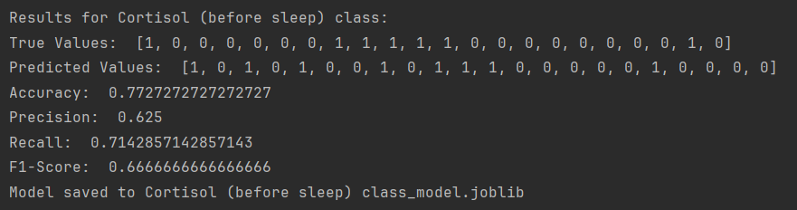
Рисунок 3.17 – Результати роботи алгоритму Gradient Boosting Classifie для прогнозування рівню кортизолу задачі класифікації

Результати роботи моделі для прогнозування рівню мелатоніну для задачі класифікації, використовуючи такий алгоритм машинного навчання, як Logistic Regression можна побачити нижче (рис. 3.18):

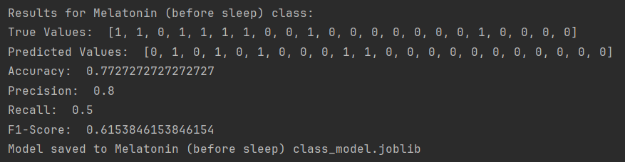
Рисунок 3.18 – Результати роботи алгоритму Logistic Regression для прогнозування рівню мелатоніну задачі класифікації

3.9. Створення програмного продукту

1. Виконується ініціалізація програми: створюється об’єкт додатку, екземпляр класу прогнозування, виводиться основне вікно програми, запускається та очікується цикл виконання.
2. Створюється та налаштовується інтерфейс користувача: встановлення стилів, заголовку, розмірів вікна, створення кнопок (для яких встановлюються відповідні методи обробки) та полів для відображення результатів, задання їм тексту та стилів, встановлення макета. Всі дані маніпуляції відбуваються за використанням бібліотеки PyQt5 та його модулів, таких як QtCore, QtGui та QtWidgets.
3. Оброблення вибору файлу: відбувається відкриття діалогового вікна, в якому користувач може обрати файл з будь-яким розширенням «Excel». Виконується за допомогою віджетів модулю QtWidgets.
4. Стягнення даних з файлу: шлях до файлу, обраного користувачем передається далі, де за ним зчитуються дані в датафрейм за допомогою метода read_excel з бібліотеки pandas.
5. Очищення даних: з даних датафрейму першопочатково прибираються колонки, які не будуть використовуватися під час роботи моделі. Після цього відбувається перевірка типів даних: якщо дані в колонці не є числовими, її назва та індекс знаходження запам’ятовується, а сама колонка видаляється з датафрейму. Якщо таких колонок виявилось більше п’яти, кидається виключення.
6. Заповнення пропущених значень: для колонок, в яких були пропущені дані, або наведені не в правильному форматі виконується перевірка. Програма використовує заздалегіть підготовлений файл, в якому містяться назви необхідних для прогнозування ознак та середні значення, всіх даних датасету, на якому була навчена модель. Якщо назва колонки, дані якої були не правильні або пропущені наявна в назвах ознак цього файлу, вона повертається на своє місце за індексом та їй встановлюється середнє значення.
7. Масштабування даних: збережений скалер, який був сформований під час створення моделі машинного навчання відкривається з файлу, та на його основі дані стандартизуються.
8. Прогнозування рівнів кортизолу та мелатоніну: моделі завантажуються з файлів, в яких вони були збережені, після чого повністю підготовані дані надаються до них на вхід.
9. Відображення результатів: створені ще під час запуску програми мітки змінюються за принципом, якщо значення прогнозу належить до класу «0» – мітка фарбується у червоний колір, та виводиться повідомлення про недостатність гормону в організмі, якщо ж до класі «1» – в зелений, та відповідне повідомлення про норму гормону.
10. Оброблення помилок: якщо під час обробки даних виникли якісь помилки, замість результатів прогнозування мітки фарбуються в червоний та в них виводиться повідомлення про помилку та її деталі.

3.10. Результати роботи програмного продукту

Одразу після запуску, перед нами постає початкове вікно програми, що має такий вигляд (рис. 3.19):

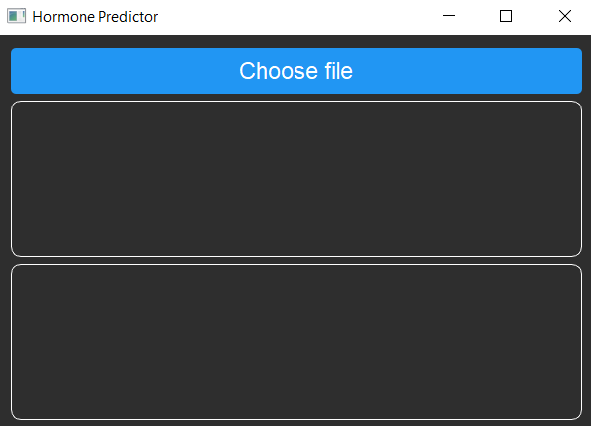
Рисунок 3.19 – Початкове вікно програми

Натиснувши на кнопку «Choose file» перед нами відкривається вікно вибору файлу, в якому мають знаходитись початкові дані для прогнозування рівнів кортизолу та мелатоніну. Файл має бути в форматі «Excel» (рис. 3.20):

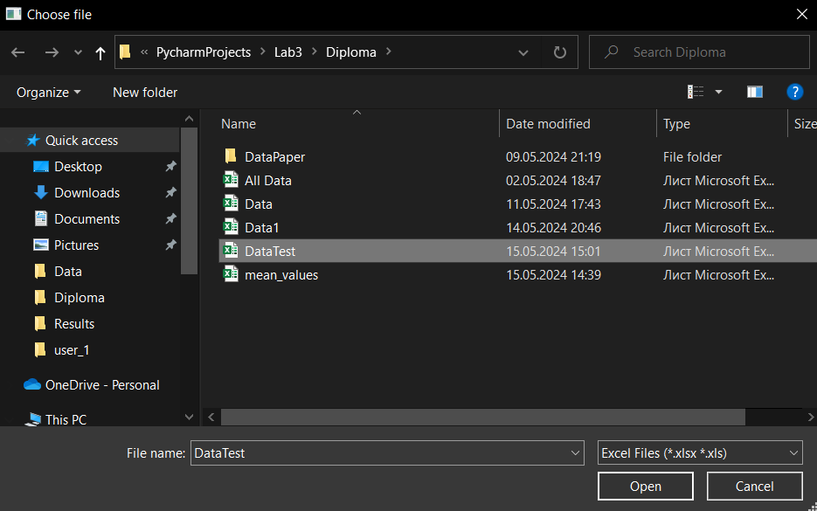
Рисунок 3.20 – Вікно вибору файлу з даними

Далі ми маємо два варіанти результатів роботи програми:
1. Коректне виконання та виведення інформації щодо рівню кожного з гормонів (норма / недостача) (рис. 3.21 – рис. 3.22). Коли значення рівня одного з гормонів є в рамках норми, відповідна комірка загоряється зеленем, в випадку ж, якщо рівень кортизолу чи мелатоніну виявився меншим за нормативне, виводиться повідомлення про нестачу гормону в організмі, та поля фарбуються в червоний колір.

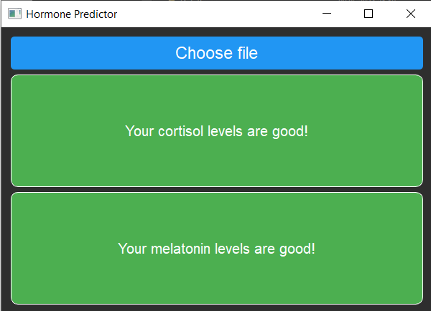
Рисунок 3.21 – Коректне завершення прогнозування (значення рівнів гормонів нормальні)

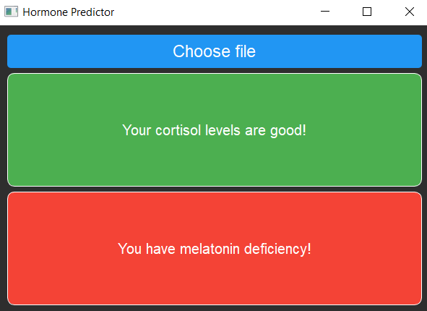
Рисунок 3.22 – Коректне завершення прогнозування (значення рівня одного з гормонів недостатній)

2. Виведення повідомлення про виникнення помилки, а також деталі цієї помилки (рис. 3.23).

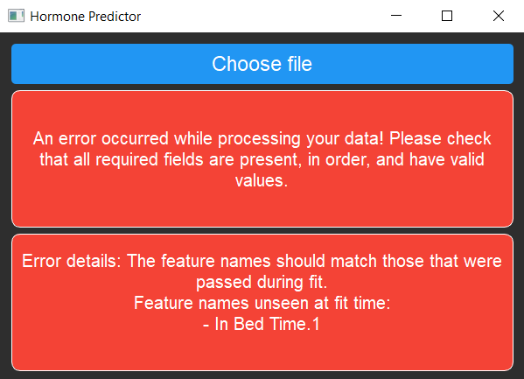
Рисунок 3.23 – Помилка виконання

3.11. Розрахунок економічного ефекту за темою дипломної роботи
Для отримання повної картини розробки програмного продукту, необхідно провести детальний аналіз його вартості та функціональності. Для цього потрібно виділити та оцінити основні функції програмного продукту продукту, а також на їх основі обрати найоптимальніший варіант реалізації.
Зважаючи на головну функцію F₀, яка полягає у розробці програмного продукту для аналізу рівнів гормонів мелатоніну та кортизолу, які мають вплив на здоров’я та в загальному на життієдяльність людей, можна виділити наступні функції:
1. F₁– вибір мови програмування;
2. F₂– вибір середовища розробки;
3. F₃– вибір методів розробки [36].
Кожна з виписаних функцій може бути реалізована декількома способами:
Функція F₁:
а) Python.
б) R.
в) C++.
Функція F₂:
а) Jupyter Notebook.
б) PyCharm.
в) Visual Studio.
Функція F₃:
а) Використання вбудованих бібліотек та методів.
б) Написання необхідних методів власноруч.
Всі наведені способи реалізації описаних функцій наведено на морфологічній карті (рис. 3.24):

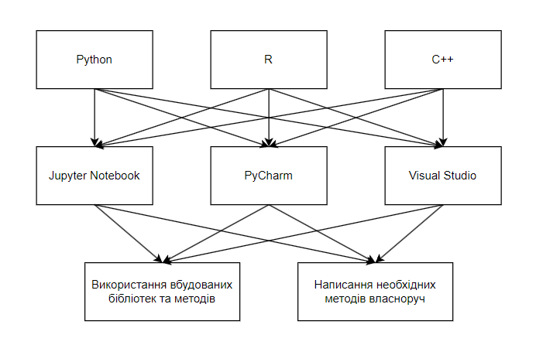
Рисунок 3.24 – Морфологічна карта системи

Провевши детальний аналіз функцій, було зроблено висновок, щодо найкращого варіанту розробки програмного продукту:
Функція F₁:
Найкращим варіантом є вибір мови програмування Python. Дана мова програмування повністю відповідає задачі створення системи прогнозування рівнів гормонів сну та стресу методами машинного навчання, використовуючи обширні бібліотеки, що містять вже готові реалізації даних методів.
Функція F₂:
Обравши мову програмування Python, ми одразу можемо відкинути варіант Visual Studio, оскільки вона призначена для більш важких мов програмування. Обираючи між двома іншими варіантами, я зупинився на PyCharm, оскільки дане середовище містить в собі глибоку інтеграцію з різними пакетами та бібліотеками Python, має вбудовані інструменти відлагодження та тестування проекту. Саме тому, використання PyCharm в межах даного проекту є більш оптимальним та ефективним.
Функція F₃:
Бібліотеки, які надає мова програмування Python, і є багатофункціональними та в більшості випадків універсальними, їх використання не потребує великих часових та ресурсних витрат, тому було обрано варіант з використанням вбудованих бібліотек та методів.
Було обчислено загальну вартість розробки, що становить 185525,33 гривні.

Висновки до розділу 3

В даному розділі було проведено аналіз та вибір інструментів реалізації завдання, описано датасет, наведено його статистики та графіки по ньому, виконано його обробку, що включало в себе поєднання даних та розширення області ознак, очищення даних, їх перетворення та вибір цільових ознак для задачі прогнозування. Також було порівняно результати роботи різних алгоритмів для задач класифікації та регресії, обрано найкращий варіант та побудовано модель машинного навчання на ньому. Внаслідок отримання моделі було написано програмний продукт з інтерфейсом користувача. В кінці наведено результати його роботи, а також розрахунок економічного ефекту.

ЗАГАЛЬНІ ВИСНОВКИ

В результаті проведеної роботи було підтверджено ефективність використання методів машинного навчання для задачі прогнозування рівнів гормонів стресу (кортизолу) та сну (мелатоніну). Дослідження включило в себе аналіз літературних джерел, огляд сучасних алгоритмів та методів машинного навчання, практичну реалізацію та оцінку результатів роботи.
На основі аналізу літературних джерел, що знаходяться в відкритому доступі, було знайдено підтвердження актуальності тематики в нинішніх реаліях. Стресові розлади та порушення сну є досить частими проблемами сучасного суспільства, що можуть вкрай негативно впливати як на фізичне, так і на психічне здоров’я. Реалізація програми, що має можливість своєчасного передбачення рівнів гормонів стресу та сну може посприяти покращенню якості життя багатьох людей та запобіганню розвитку серйозних захворювань.
Внаслідок аналізу тематики машинного навчання було розглянуто його види та типи його задач, алгоритми машинного навчання, метрики оцінки їх якості та продуктивності, а також методи валідації та інтерпретації отриманих результатів. Для кожного з алгоритмів було наведено його опис та принципи роботи, переваги та недоліки використання.
В результаті детального огляду (розбору характеристик, наявних ознак, їх візуалізації та графічної інтерпретації) та обробки (включаючи очищення, заповнення пропущених значень та стандартизації) бази даних «Багаторівневого моніторингу активності та сну здорових людей» було створено якісний датасет для подальшого його використання.
В процесі розрбки моделей прогнозування було проаналізовано результати роботи різних алгоритмів машинного навчання на основі метрик оцінки якості моделей для обох типів задач – класифікації та регресії. Результати по задачі регресії були незадовільними, оскільки за недостатністю кількості учасників експерименту, кількість екземплярів для навчання моделі виявилась недостатньою для отримання якісної моделі. Натомість результати по задачі класифікації були більш задовільними, тому саме по ній було продовжено роботу.
Обравши тип задачі та алгоритми машинного навчання з найкращими значеннями метрик оцінки якості їх роботи для обох гормонів було виконано побудову моделі, її начання та збереження.
На основі двох отриманих моделей було створено програмний продукт з графічним інтерфейсом користувача, який надає можливість вибору файлу з даними, їх оброблення та надання на вхід до моделі, а також виведення результатів у вікно програми, в якості повідомлення про достатність / недостатність рівнів кожного з гормонів. Окрім цього додаток має можливість оброблення помилок та повідомлення про них користувача.
Незважаючи на досягнуті результати, тема прогнозування рівнів гормонів сну та стресу все ще лишається актуальною. Подальші дослідження можуть бути акцентовані на розширенні набору даних, кількості екземплярів та ознак, роботі з новими базами даних, застосування нейронних мереж або більш складних моделей машинного навчання, а також інтеграцію отриманих та перевірених на якість результатів в персоналізовані системи.
У підсумку, проведене дослідження підтвердило потенціал використання алгоритмів та методів машинного навчання для задач прогнозування в сфері медицини та здоров’я. Створені моделі та розроблена програма можуть набути широкого застосування та сприяти покращенню життєдіяльності багатьох людей.

СПИСОК ВИКОРИСТАНИХ ДЖЕРЕЛ

- Physiology, Cortisol. National Center for Biotechnology Information.
URL: https://www.ncbi.nlm.nih.gov/books/NBK538239/.
- The role of cortisol in the body. Healthdirect.
URL: https://www.healthdirect.gov.au/the-role-of-cortisol-in-the-body.
- Stress can increase infection risk. Vitamins and Supplements Rooted in Science - Life Extension.
URL: https://www.lifeextension.com/magazine/2020/7/stress-can-increase-infection-risk#:~:text=Stress%20increases%20levels%20of%20the,by%20viruses%20and%20other%20pathogens.
- Cortisol: what it is, function, symptoms & levels. Cleveland Clinic.
URL: https://my.clevelandclinic.org/health/articles/22187-cortisol.
- Cortisol as a biomarker of mental disorder severity. PubMed Central (PMC). URL: https://www.ncbi.nlm.nih.gov/pmc/articles/PMC8584322/.
- Melatonin and health: insights of melatonin action, biological functions, and associated disorders. SpringerLink.
URL: https://link.springer.com/article/10.1007/s10571-023-01324-w.
- Melatonin: what you need to know. NCCIH.
URL: https://www.nccih.nih.gov/health/melatonin-what-you-need-to-know#:~:text=Melatonin%20is%20a%20hormone%20that,in%20the%20body%20beyond%20sleep.
- Effect of melatonin supplementation on oxidative stress parameters: a systematic review and meta-analysis. ScienceDirect.
URL: https://www.sciencedirect.com/science/article/abs/pii/S1043661820315188.
- Antiinflammatory activity of melatonin in central nervous system. PubMed Central (PMC).
URL: https://www.ncbi.nlm.nih.gov/pmc/articles/PMC3001216/.
- Melatonin and depression: a translational perspective from animal models to clinical studies. PubMed Central (PMC).
URL: https://www.ncbi.nlm.nih.gov/pmc/articles/PMC8060443/.
- Artificial intelligence and machine learning in pharmacological research: bridging the gap between data and drug discovery. ResearchGate.
URL: https://www.researchgate.net/publication/373535780_Artificial_Intelligence_and_Machine_Learning_in_Pharmacological_Research_Bridging_the_Gap_Between_Data_and_Drug_Discovery/figures?lo=1&amp;utm_source=google&amp;utm_medium=organic.
- What is a machine learning algorithm? IBM.
URL: https://www.ibm.com/topics/machine-learning-algorithms#:~:text=A%20machine%20learning%20algorithm%20is,given%20set%20of%20input%20variables.
- Potential of machine learning for predicting sleep disorders: a comprehensive analysis of regression and classification models. MDPI.
URL: https://www.mdpi.com/2075-4418/14/1/27.
- Machine learning based stress monitoring in older adults using wearable sensors and cortisol as stress biomarker. ResearchGate.
URL: https://www.researchgate.net/publication/348162365_Machine_Learning_Based_Stress_Monitoring_in_Older_Adults_Using_Wearable_Sensors_and_Cortisol_as_Stress_Biomarker.
- Random Forest algorithm in machine learning. GeeksforGeeks.
URL: https://www.geeksforgeeks.org/random-forest-algorithm-in-machine-learning/?ref=header_search.
- Gradient Boosting in ML. GeeksforGeeks.
URL: https://www.geeksforgeeks.org/ml-gradient-boosting/?ref=header_search.
- K-Nearest Neighbor(KNN) algorithm. GeeksforGeeks.
URL: https://www.geeksforgeeks.org/k-nearest-neighbours/?ref=header_search.
- Decision Tree. GeeksforGeeks.
URL: https://www.geeksforgeeks.org/decision-tree/?ref=header_search.
- Linear Regression in Machine learning. GeeksforGeeks.
URL: https://www.geeksforgeeks.org/ml-linear-regression/?ref=header_search.
- Logistic regression in machine learning. GeeksforGeeks.
URL: https://www.geeksforgeeks.org/understanding-logistic-regression/?ref=header_search.
- Support Vector Machine (SVM) algorithm. GeeksforGeeks.
URL: https://www.geeksforgeeks.org/support-vector-machine-algorithm/?ref=header_search.
- Gaussian Naive Bayes. GeeksforGeeks.
URL: https://www.geeksforgeeks.org/gaussian-naive-bayes/?ref=header_search.
- Evaluation metrics in machine learning. GeeksforGeeks.
URL: https://www.geeksforgeeks.org/metrics-for-machine-learning-model/?ref=header_search.
- Regression metrics. GeeksforGeeks.
URL: https://www.geeksforgeeks.org/regression-metrics/?ref=header_search.
- Cross validation in machine learning. GeeksforGeeks.
URL: https://www.geeksforgeeks.org/cross-validation-machine-learning/?ref=header_search.
- Multilevel monitoring of activity and sleep in healthy people. PhysioNet.
URL: https://physionet.org/content/mmash/1.0.0/.
- ML | understanding data processing. GeeksforGeeks.
URL: https://www.geeksforgeeks.org/ml-understanding-data-processing/?ref=header_search.
- ML | overview of data cleaning. GeeksforGeeks.
URL: https://www.geeksforgeeks.org/data-cleansing-introduction/?ref=header_search.
- Data transformation in data mining. GeeksforGeeks.
URL: https://www.geeksforgeeks.org/data-transformation-in-data-mining/?ref=header_search.
- Cross-Validation: K-Fold vs. Leave-One-Out. Baeldung on Computer Science.
URL: https://www.baeldung.com/cs/cross-validation-k-fold-loo.
- Cortisol. Home Page.
URL: https://heftpathology.com/biochemistry/bio-test-database/item/cortisol.html
- Cortisol - wikipedia. Wikipedia, the free encyclopedia.
URL: https://en.wikipedia.org/wiki/Cortisol
- Analysis of influencing factors of serum total protein and serum calcium content in plasma donors. PubMed Central (PMC).
URL: https://www.ncbi.nlm.nih.gov/pmc/articles/PMC9745925/
- Associations between systemic melatonin and human myopia: a systematic review. Wiley Online Library.
URL: https://onlinelibrary.wiley.com/doi/full/10.1111/opo.13214
- Шаптала Р. В. Емоційна нейронна діалогова система зі знаннями для пошуку онлайн курсів. DSpace :: ELAKPI :: Репозитарій КПІ ім. Ігоря Сікорського.
URL: https://ela.kpi.ua/handle/123456789/26903
- Економіка та організація виробництва. Рекомендації до виконання економіко-організаційного розділу дипломних робіт для студентів всіх технічних спеціальностей. DSpace :: ELAKPI :: Репозитарій КПІ ім. Ігоря Сікорського.
URL: https://ela.kpi.ua/items/034f2bf3-54a0-4138-9734-04f5aaf1e4d2

не пізніше ніж за 5 днів до затвердженої дати захисту ДР в ЕК

